

YACIMIENTOS PETROLÍFEROS FISCALES BOLIVIANOS



DOCUMENTO BASE DE CONTRATACIÓN PARA OBRAS

REGLAMENTO DE CONTRATACION DE BIENES Y SERVICIOS
EN EL MARCO DEL D.S. 29506

MODALIDAD: CONTRATACION DIRECTA POR LICITACIÓN

OBJETO: “MANTENIMIENTO DE RESD SECUNDARIA DEPARTAMENTO DE CHUQUISACA”

CODIGO: GCC-CDL-DRCH-7-18

(Segunda Convocatoria)

DOCUMENTO BASE DE CONTRATACIÓN PARA RG-03-E-GCC-DCO
OBRAS

INFORMACIÓN GENERAL DEL PROCESO DE CONTRATACION

MÉTODO DE SELECCIÓN | : | PRECIO EVALUADO MAS BAJO
FORMA DE ADJUDICACIÓN | : | POR EL TOTAL
FORMALIZACION DE LA CONTRATACION | : | CONTRATO
MONEDA DEL PROCESO DE CONTRATACIÓN | : | BOLIVIANOS

CRONOGRAMA DE PLAZOS
N° | ACTIVIDAD | FECHA y HORA |  |  | DIRECCIÓN
1 | Inspección Previa | Fecha: |  | Hora: | No aplica
2 | Presentación de Acuerdo de Confidencialidad | Fecha: |  | Hora: | No aplica
3 | Consultas Escritas | Fecha: |  | Hasta hora: | No aplica
4 | Reunión de Aclaración | Fecha: |  | Hora: | No aplica
5 | Presentación de Propuestas. | Fecha:  28/05/2018 |  | Hasta hora:  15:00 | Lugar:  DISTRITO REDES GAS – YPFB, OFICINA DE CONTRATACIONES UBICADA EN LA AV. DE LAS AMÉRICAS N° 500 ESQUINA CALLE HONDURAS, SUCRE – BOLIVIA.  Responsable:  Ing. Mauricio Ruiz Villarpando
6 | Apertura de Propuestas. | Fecha:  28/05/2018 | Hora:  15:30 |  | Lugar:  DISTRITO REDES GAS – YPFB, OFICINA DE CONTRATACIONES UBICADA EN LA AV. DE LAS AMÉRICAS N° 500 ESQUINA CALLE HONDURAS, SUCRE – BOLIVIA.  Responsable:  Ing. Mauricio Ruiz Villarpando
7 | Resultados del Proceso | Fecha Estimada:  22/06/2018 |  |  | Página web de YPFB: www.ypfb.gob.bo
8 | Firma de Contrato | Fecha Estimada: 06/07/2018

PRECIO REFERENCIAL DE ACUERDO A LA MONEDA ESTABLECIDA EN EL PROCESO DE CONTRATACIÓN
“BOLIVIANOS”
Nº | DESCRIPCIÓN | PRECIO TOTAL
1 | MANTENIMIENTO DE RED SECUNDARIA DEPARTAMENTO DE CHUQUISACA | 199.993,16
TOTAL |  | 199.993,16
PARTE I
INFORMACIÓN GENERAL A LOS PROPONENTES

- NORMATIVA APLICABLE AL PROCESO DE CONTRATACIÓN.-

El presente proceso de contratación se rige por el Reglamento de Contratación de Directas de Bienes y Servicios de Yacimientos Petrolíferos Fiscales Bolivianos (YPFB) en el marco del Decreto Supremo No 29506 de 09 de abril de 2008.

- PROPONENTES ELEGIBLES.-

Podrán participar en la presente convocatoria los proponentes legalmente constituidos:

- Empresas nacionales.
- Empresas extranjeras.
- Asociaciones Accidentales conformadas por empresas nacionales.
- Asociaciones Accidentales conformadas por empresas nacionales y extranjeras.
- Asociaciones Accidentales conformadas por empresas extranjeras.
- Micro y Pequeñas Empresas – MyPES.

- IMPEDIDOS PARA PARTICIPAR EN LOS PROCESOS DE CONTRATACIÓN.-

Están impedidos de participar, directa o indirectamente en los procesos de contratación, las personas naturales o jurídicas comprendidas en los siguientes incisos:

- Que tengan deudas pendientes con el Estado, establecidas mediante pliegos de cargo ejecutoriados y no pagados.
- Que tengan sentencia ejecutoriada, con impedimento para ejercer el comercio.
- Que se encuentren cumpliendo sanción penal establecida mediante sentencia ejecutoriada por delitos comprendidos en la Ley N º 1743, de 15 de enero de 1997, que aprueba y ratifica la convención Interamericana contra la corrupción o sus equivalentes previstos en el Código Penal y Ley Anticorrupción Marcelo Quiroga Santa Cruz.
- Que se encuentren asociados con consultores o empresas que hubieran asesorado en la elaboración de las Especificaciones Técnicas, Estimación de Costos, Estudios de Pre-factibilidad y Factibilidad, Términos de Referencia o Documento Base de Contratación (DBC).
- Que esté inhabilitado o suspendido en el registro de proveedores corporativo, salvo que producto de un análisis el Comité de Proveedores Corporativo autorice la habilitación para un proceso de contratación específico.
- Que hubiesen declarado su disolución o quiebra.
- Cuyos Representantes Legales, Accionistas o Socios controladores, tengan vinculación matrimonial o de parentesco con la MAE, hasta el tercer Grado de consanguinidad y segundo de afinidad, conforme lo establecido en el Código de las Familias y Proceso Familiar del Estado Plurinacional de Bolivia.
- Los ex funcionarios o trabajadores de YPFB hasta un (1) año antes del inicio del proceso de contratación, así como de las empresas controladas por éstos.
- El personal que ejerce funciones en YPFB, sus empresas subsidiaras y afiliadas, así como en las Empresas Subsidiarias de la Empresa Estatal Petrolera.
- Los proponentes adjudicados que hayan desistido de suscribir Contrato, Orden de Compra u Orden de Servicio hasta un (1) año después de la fecha de desistimiento expreso o tácito, salvo causas de fuerza mayor, caso fortuito u otros motivos debidamente justificados y aceptados por la Entidad que realiza el reporte en el SICOES.
- Los proveedores, contratistas o consultores con los que se hubiese resuelto el Contrato por causales atribuibles a éstos, no podrán participar en procesos de contratación, hasta tres (3) años después de la fecha de Resolución. Asimismo, aquellos proveedores que hubieran incumplido la orden de compra u orden de servicio, no podrán participar durante un (1) año después de la fecha de incumplimiento.

Con relación a los incisos j) y k), la entidad deberá registrar la información en el SICOES, según condiciones y plazos establecidos en el Manual se Operaciones del SICOES.

- PLAZOS Y HORARIOS ADMINISTRATIVOS.-

Son considerados días hábiles administrativos los comprendidos de lunes a viernes, no son días hábiles administrativos los sábados, domingos y feriados.

Son consideradas horas hábiles administrativas, las que rigen en YPFB, como horario de trabajo, en concordancia con el huso horario del Estado Plurinacional de Bolivia.

- IDIOMA.-

Todos los formularios, documentación administrativa y legal solicitada en el presente DBC deberán presentarse en idioma castellano; en caso de que el documento de origen sea presentado en otro idioma, el proponente deberá adjuntar su traducción simple al idioma castellano.

Asimismo, toda la correspondencia que se intercambie entre el proponente y YPFB, será en idioma castellano.

- MONEDA DEL PROCESO DE CONTRATACIÓN.-

El proceso de contratación y la propuesta económica deberán expresarse en bolivianos.

El pago se realizará en la moneda establecida para el proceso de contratación.

- PUBLICACIÓN Y NOTIFICACIÓN.-

El Documento Base de Contratación, acta de reunión de aclaración, enmiendas, resultados de la contratación u otros, serán publicados en el sitio web de YPFB www.ypfb.gob.bo como medio oficial; alternativamente podrá ser publicada en otro(s) medio(s) de comunicación.
Toda notificación a los proponentes se realizará a través del correo electrónico institucional de YPFB como medio oficial de comunicación y se la efectuará al correo electrónico declarado por el proponente en el formulario A-1. El proponente es responsable de mantener activo y revisar su correo electrónico. Se dará como válida toda notificación con el registro de salida del servidor de YPFB.

- GARANTÍAS.-

Las características de las garantías financieras están descritas en el ANEXO 2 del presente DBC.

  - Liberación de la Garantía de Seriedad de Propuesta

La Garantía de Seriedad de Propuesta será liberada en caso de haberse solicitado en el proceso de contratación, en los siguientes casos:

  - A los proponentes descalificados, después de notificada la Adjudicación o Declaratoria Desierta.
  - A los proponentes adjudicados, una vez suscrito el/los contrato(s).
  - A los proponentes no adjudicados, una vez suscrito el contrato
  - A todos los proponentes, en caso de Declaración Desierta o Cancelación.
  - En caso de anulación, a todos los proponentes cuando la anulación sea hasta antes de la publicación de la convocatoria.

  - Ejecución de la Garantía de Seriedad de Propuesta

La Garantía de Seriedad de Propuesta, en caso de haberse solicitado en el proceso de contratación, será ejecutada cuando:

- El proponente decida retirar su propuesta de manera expresa con posterioridad al plazo límite de presentación de propuestas.
- Se compruebe falsedad en la información declarada en su propuesta.
- La documentación presentada por el proponente adjudicado para la suscripción de contrato, no respalda lo señalado en el formulario de presentación de propuestas (Formulario A-1)
- El proponente adjudicado no presente uno o varios de los documentos solicitados para la elaboración del contrato en el plazo establecido o cuando estos no cumplan las condiciones solicitadas.
- El proponente adjudicado desista, de manera expresa o tácita, suscribir el contrato en el plazo establecido, salvo justificación por causas de fuerza mayor o caso fortuito debidamente justificadas y aceptadas por YPFB.

- ASPECTOS SUBSANABLES.-

El Comité de Licitación y/o las Unidades Validadoras, en el ámbito de sus competencias podrán considerar como aspectos subsanables, los siguientes:

- Cuando los errores sean accidentales, accesorios o de forma y que no inciden en la validez y legalidad de la propuesta presentada.
- Cuando el proponente oferte condiciones superiores a las requeridas en las especificaciones técnicas, siempre que estas condiciones no afecten el fin para el que fueron requeridas y/o se consideren beneficiosas para YPFB.
- Cuando la Garantía de Seriedad de Propuesta sea girada por un monto menor al solicitado en el presente DBC, admitiéndose un margen de error que no supere el cero punto uno por ciento (0.1%), considerándose subsanable, no siendo necesario solicitar al proponente subsane dicho aspecto.
- Cuando la Garantía de Seriedad de Propuesta sea girada por un plazo menor al solicitado en el presente DBC, admitiéndose un margen de error que no supere los dos (2) días calendario;

Cuando la propuesta contenga aspectos subsanables éstos deberán estar señalados en el informe correspondiente.

- DESCALIFICACIÓN DE PROPUESTAS.-

Las causales de descalificación, son las siguientes:

- Incumplimiento u omisión en la presentación de cualquier formulario o documento requerido en el presente DBC.
- Incumplimiento a la Declaración Jurada del formulario de presentación de la propuesta e identificación del proponente (Formulario A-1).
- Cuando el proponente no se encuentre dentro los proponentes elegibles establecidos en el DBC.
- Cuando los formularios, documentos, garantías presentadas no cumplan con las condiciones requeridas y/o requisitos establecidos en el presente DBC.
- Cuando el proponente no presente la garantía de seriedad de propuesta (cuando esta hubiese sido requerida).
- Cuando el proponente rehúse ampliar el tiempo de vigencia de la garantía de seriedad de propuesta.
- Cuando la propuesta técnica no cumpla con las condiciones y requisitos establecidos en el presente DBC y/o las especificaciones técnicas.
- La falta de la presentación de la propuesta técnica.
- Cuando la propuesta económica no cumpla con las condiciones y requisitos establecidos en el presente DBC.
- Cuando el proponente presente dos o más alternativas en una misma propuesta, salvo las especificaciones técnicas lo establezcan.
- Cuando el proponente presente dos o más propuestas.
- Cuando las propuestas económicas excedan el precio referencial.
- Cuando exista variación entre el precio de los elementos presentados en el Formulario B-3, con respecto al Análisis de Precios Unitarios del Formulario B-2.
- Cuando producto de la revisión aritmética de la propuesta económica existiera una diferencia superior al dos por ciento (2%) entre el monto total de la propuesta y el monto ajustado y esta diferencia sea positiva o negativa. La diferencia del 2% será aplicable al monto ajustado, según la forma de adjudicación por el total, lotes, u otros.
- Las propuestas que no alcancen el puntaje mínimo requerido en la etapa de evaluación técnica.
- Si para la suscripción del contrato, la documentación solicitada no fuera presentada dentro el plazo establecido para su verificación; salvo que el proponente adjudicado hubiese justificado oportunamente el retraso por causas de fuerza mayor, caso fortuito o cuando la causa sea ajena a su voluntad.
- Cuando producto de la revisión de los documentos presentados para la elaboración y suscripción de contrato, no cumplan con las condiciones requeridas por YPFB.
- Cuando el proponente adjudicado desista de forma expresa o tácita de suscribir el contrato.
- Cuando el proponente no cumpla con los índices, indicadores o parámetros financieros establecidos en el DBC, salvo estos no sean criterios de evaluación excluyentes.
- Cuando el proponente rehúse ampliar la validez de su propuesta.
- Cuando el proponente se encuentre dentro de las causales de impedimento descritas en el presente DBC.
- Cuando el proponente no haya asistido a la inspección previa en la fecha y lugar programado y esta sea obligatoria.
- Cuando el proponente no haya presentado el (los) Acuerdo(s) de Confidencialidad siempre y esto(s) haya(n) sido requerido(s) y sea un criterio excluyente.

La descalificación de propuestas deberá realizarse única y exclusivamente por la/las causales señaladas precedentemente.

- CAUSALES DECLARATORIA DESIERTA.-

El Comité de Licitación o de Concertación podrá recomendar la Declaratoria Desierta del proceso de contratación, por las siguientes causas:

- Cuando no se hubiera recibido propuesta alguna.
- Si la o las propuestas no hubieran cumplido con los requisitos del Documento Base de Contratación (DBC).
- Cuando la (s) propuesta (s) económica (s) excedan el precio referencial determinado por la Unidad Solicitante.
- Cuando el proponente adjudicado incumpla la presentación de documentos, o no presente en las condiciones solicitadas o desista de formalizar la contratación y no existan otras propuestas calificadas.

- CANCELACIÓN, ANULACIÓN O SUSPENSIÓN DEL PROCESO DE CONTRATACIÓN.-

El proceso de contratación podrá ser Cancelado, Anulado o Suspendido por el RPC mediante resolución expresa motivada técnica y legalmente hasta antes de la suscripción del contrato.

YPFB no asumirá responsabilidad alguna respecto a los proponentes afectados por esta decisión.

  - La cancelación procederá:
- Cuando exista un hecho de fuerza mayor y/o caso fortuito irreversible que no permita la continuidad del proceso de contratación.
- Se hubiera extinguido la necesidad de contratación.
- Cuando la ejecución y resultados dejen de ser oportunos o surjan cambios sustanciales en la estructura y objetivos de YPFB, sus empresas subsidiarias y afiliadas.

Cuando sea necesario cancelar uno o varios lotes, tramos, paquetes o etapas, se procederá a la cancelación parcial de los mismos, pudiendo continuar el proceso de contratación para el resto de los lotes, tramos, paquetes o etapas.
En caso de que la cancelación se produzca antes de la fecha establecida para la apertura de propuestas, YPFB procederá a la devolución de las mismas.

Cuando la cancelación sea posterior a la apertura de propuestas, YPFB procederá a la devolución de las propuestas a solicitud del proponente, debiendo conservar una copia para el expediente del proceso de contratación.

  - La suspensión procederá:
Cuando a pesar de existir la necesidad de la contratación, se presente un hecho de fuerza mayor, o caso fortuito, u otro motivo que no permita la continuidad del proceso. El proceso de contratación podrá reanudarse únicamente en la gestión fiscal salvo proyectos de inversión.

Si la suspensión se hubiera producido antes del cierre de presentación de propuestas, se aceptará en la reanudación del proceso, la participación de nuevos proponentes.

Los plazos y actos administrativos se reanudarán, desde el momento en que el impedimento se hubiera subsanado, correspondiendo reprogramar el cronograma de actividades.

  - La Anulación procederá:
La anulación hasta el vicio más antiguo, se realizará cuando se determine:
- Incumplimiento o inobservancia al presente Reglamento y sus procedimientos.
- Error en el DBC publicado.
- Error en el precio referencial estimado.

Cuando la contratación sea por lotes, tramos, paquetes o etapas, se podrá efectuar anulación parcial, debiendo continuar el proceso con el resto de los lotes, tramos, paquetes o etapas.

Cuando exista una anulación parcial y sea de los actos administrativos anteriores a la publicación de la convocatoria; los lotes, tramos, paquetes o etapas anulados, deberán iniciar como un nuevo proceso de contratación según la modalidad que corresponda.

- ACUERDO DE CONFIDENCIALIDAD.-

“No corresponde”.

- INSPECCIÓN PREVIA.-

“No corresponde”.

- CONSULTAS ESCRITAS AL DBC. –

“No corresponde”.

- REUNIÓN DE ACLARACIÓN. –

“No corresponde”.

- ENMIENDAS AL DOCUMENTO BASE DE CONTRATACIÓN.-

YPFB podrá ajustar el DBC con enmiendas, por iniciativa propia y/o como resultado de la reunión de aclaración, en cualquier momento hasta tres (3) días hábiles antes de la presentación de propuestas.

Las enmiendas serán publicadas en el sitio web de YPFB www.ypfb.gob.bo.

- AMPLIACIÓN DE PLAZO PARA LA PRESENTACIÓN DE PROPUESTAS.-

El RPC podrá ampliar el plazo de presentación de propuestas por las siguientes causas debidamente justificadas:

- Enmiendas al DBC
- Causas de fuerza mayor
- Caso fortuito

La ampliación deberá ser realizada de manera previa a la fecha y hora establecida en la presentación de propuestas y publicada en el sitio web de YPFB www.ypfb.gob.bo.

- MARGEN DE PREFERENCIA Y FACTOR DE AJUSTE.-

De los dos márgenes de preferencia por empresa nacional o por generación de empleo se aplicará solamente uno.

# | Margen de Preferencia por | CONDICIÓN | Porcentaje del Margen  de Preferencia | Factor de Ajuste $(f_{a})$
1 | Empresa Nacional | - A las propuestas donde los socios bolivianos tengan una participación de acciones igual o mayor al cincuenta y uno por ciento (51%);  - A las propuestas de asociaciones accidentales, donde los asociados bolivianos tengan una participación en la asociación igual o mayor al cincuenta y uno por ciento (51%).  En ambos casos el margen de preferencia deberá estar relacionado sobre los socios bolivianos en relación a los socios extranjeros. | 5% | 0.95
2 | Generación de Empleo | A las propuestas que generen empleos adicionales a los establecidos en las especificaciones técnicas. |  | $$f_{a}=1-\frac{m_{p}}{100}$$
  $$m_{p}=$$ | $$\sum_{i=1}^{i=k}{S_{i}*t_{i}}$$ | $$*100$$
  $$m_{p}=$$ | $$mpe$$ | $$*100$$
3 | En otros casos | Cuando el proponente no solicite ningún margen de preferencia) | 0% | 1.00

PARTE II
PREPARACIÓN DE LA PROPUESTA

- PREPARACIÓN DE PROPUESTAS.-

La propuesta debe ser elaborada conforme a los requisitos, condiciones, documentos y formularios establecidos en el presente DBC.

- COSTOS DE PARTICIPACIÓN EN EL PROCESO DE CONTRATACIÓN.-

Los costos de la elaboración y presentación de propuestas y de cualquier otro costo que demande la participación de un proponente en el proceso de contratación, cualquiera fuese su resultado, son total y exclusivamente propios de cada proponente, bajo su total responsabilidad.

- PRESENTACIÓN DE PROPUESTAS POR LOTES, TRAMOS, PAQUETES O ETAPAS.-

Cuando un proponente presente su propuesta para más de un lote, tramo, paquete ó volumen deberá presentar una sola vez la documentación legal y administrativa, y una propuesta técnica – económica para cada lote, tramo, paquete o volumen, según los formularios del presente DBC.

- PRESENTACIÓN DE PROPUESTA.-

La recepción de propuestas se efectuará, en el lugar señalado en el presente DBC hasta la fecha y hora límite fijados en el mismo.

La propuesta deberá ser presentada en un ejemplar original.

Vencidos los plazos citados en el DBC, la(s) propuesta(s) no podrá(n) ser retirada(s), modificada(s) o alterada(s).

La propuesta deberá ser presentada al personal designado por YPFB y deberá ser presentado en un único sobre organizado de la siguiente manera:

Carpeta 1 - Documentos/Formularios Administrativos y Económicos descritos en los numerales 1.1, 2.1, 2.3 y 3 de la parte IV del presente DBC (según corresponda)

Carpeta 2 - Documentos Legales descritos en los numerales 1.2, 2.2 y 2.4 de la parte IV del presente DBC (según corresponda)

Carpeta 3 - Documentos/Formularios de la Propuesta Técnica descritos en el numeral 4 de la parte IV del presente DBC (según corresponda)

El sobre podrá ser rotulado de la siguiente manera:

 | YACIMIENTOS PETROLIFEROS FISCALES BOLIVIANOS - YPFB
OBJETO DE LA CONTRATACIÓN
CÓDIGO DEL PROCESO
NOMBRE DEL PROPONENTE

Retiro de Propuestas

Las propuestas presentadas solo podrán retirarse antes de la fecha y hora límite establecido para la presentación de propuestas.

Para este propósito el proponente, a través de su Representante Legal acreditado, deberá solicitar al Personal de Contrataciones asignado, por escrito la devolución total de su propuesta, que será efectuada bajo constancia escrita y liberando de cualquier responsabilidad a Yacimientos Petrolíferos Fiscales Bolivianos.

- RECHAZO DE PROPUESTAS.-

Se procederá al rechazo de la/las propuesta(s) cuando esta(s) fuese(n) presentada(s) fuera del plazo (fecha y hora) y/o en lugar diferente a lo establecido en el presente Documento Base de Contratación.

- APERTURA DE PROPUESTAS.-

La apertura de las propuestas será efectuada en acto público en la fecha, hora y lugar señalados en el cronograma de plazos del presente DBC.

En las aperturas se permitirá la presencia de los proponentes o sus representantes que hayan decidido asistir, así como los representantes de la sociedad que quieran participar. Cuando sea necesario se podrá contar con la presencia de un Notario de Fe Pública.

El Acto se efectuará así no se hubiese recibido ninguna propuesta, dándose por concluido el mismo.

Durante el Acto de Apertura de propuestas no se descalificará a ninguna propuesta, siendo esta una atribución del Comité de Licitación.

En el desarrollo del Acto de Apertura los asistentes deberán abstenerse de emitir criterios o juicios de valor sobre el contenido de las propuestas.

Cuando no se ubique algún formulario o documento requerido en el presente DBC, el Personal de Contrataciones del Comité de Licitación podrá solicitar al representante del proponente, señalar el lugar que dicho documento ocupa en la propuesta o aceptar la falta del mismo, sin poder incluirlo. En ausencia del proponente o su representante, se registrará tal hecho en el Acta de Apertura.

Posterior al acto de apertura, las propuestas no tendrán carácter público quedando prohibida su utilización posterior para otros fines.

PARTE III
EVALUACION Y FORMALIZACION

- ETAPA DE EVALUACIÓN.-

El Comité de Licitación procederá a la evaluación de la(s) propuesta(s) presentada(s) en el ámbito de sus competencias, aplicando el método de selección y adjudicación descrito en la parte V del presente DBC.

- ETAPA DE CONCERTACIÓN.-

La concertación podrá ser utilizada en los procesos de contratación con el objetivo de obtener mejores condiciones técnicas y/o económicas de acuerdo a los siguientes criterios:

MÉTODO PRECIO EVALUADO MÁS BAJO:

      - La concertación se realizará CON EL PROPONENTE HABILITADO QUE HAYA PRESENTADO LA PROPUESTA ECONOMICA MAS BAJA.

      - La concertación se realizará CON CADA PROPONENTE HABILITADO de forma separada cuando exista empate entre 2 o más propuestas económicas. La concertación se realizará con cada uno de los proponentes que se encuentren en situación de empate.

- RESULTADOS DEL PROCESO DE CONTRATACION.-

Los resultados del proceso de contratación serán publicados en el sitio web de YPFB www.ypfb.gob.bo.

- ELABORACION Y SUSCRIPCION DE CONTRATO.-

El proponente adjudicado, deberá presentar toda la documentación solicitada por YPFB en original o fotocopias legalizadas para la suscripción de contrato.

Los documentos deberán ser presentados en el plazo de 10 días hábiles para proponentes nacionales y 15 días hábiles para proponentes extranjeros, a partir de la notificación con la adjudicación. Si el proponente adjudicado presentase los documentos antes del tiempo otorgado, el proceso podrá continuar. Por causas de fuerza mayor, caso fortuito u otras causas debidamente justificadas y aceptadas por YPFB, se podrá ampliar el plazo de presentación de documentos por el RPC.

Si el proponente adjudicado no cumpliese con la presentación de los documentos requeridos para la elaboración de contrato o desista de forma expresa o tácita de suscribir el contrato en el plazo establecido, se procederá a la descalificación de la propuesta, en base a un informe emitido por el Comité de Licitación dirigido al RPC y posteriormente se procederá la revisión de la siguiente propuesta mejor evaluada en caso de existir. En ambos casos se procederá con la ejecución de la garantía de seriedad de propuesta en caso de haberse solicitado.

PARTE IV
FORMULARIOS Y DOCUMENTOS DE PRESENTACIÓN DE PROPUESTA

            - DOCUMENTOS/FORMULARIOS ADMINISTRATIVOS Y LEGALES PARA LA PRESENTACION DE PROPUESTAS PARA EMPRESAS.-

  - Documentos/Formularios Administrativos:

- Formulario A-1 Presentación de la Propuesta e Identificación del Proponente.
- Formulario A-2 Formulario de Empleos Adicionales Generados (Cuando el proponente solicite el margen de preferencia por generación de empleo)
- Certificado electrónico o fotocopia simple del Número de Identificación Tributaria (NIT) (para empresas extranjeras presentar el documento que acredite el registro tributario en su país de origen)
- Original de la Garantía de Seriedad de Propuesta

  - Documentos Legales:

- Fotocopia simple del Poder General amplio y suficiente del representante legal del proponente, con facultades para presentar propuestas y suscribir contratos, inscrito en el registro de comercio, esta inscripción podrá exceptuarse para proponentes cuya normativa legal inherente a su constitución así lo prevea. Aquellas empresas Unipersonales que no acrediten a un representante legal, no deberán presentar este poder.

Consideraciones para proponentes extranjeros:

Para el caso de proponentes extranjeros establecidos en su país de origen, fotocopia simple del documento que acredite la representación legal con facultades para presentar propuestas y suscribir contratos, conforme a la normativa del estado emisor.

    - DOCUMENTOS/FORMULARIOS LEGALES Y ADMINISTRATIVOS PARA ASOCIACIONES ACCIDENTALES PARA LA PRESENTACION DE PROPUESTAS.-

  - Documentos/Formularios Administrativos:

- Formulario A-1 Presentación de la Propuesta e Identificación del Proponente
- Formulario A-2 Formulario de Empleos Adicionales Generados (Cuando el proponente solicite el margen de preferencia por generación de empleo)
- Original de la Garantía de Seriedad de Propuesta; misma que deberá ser presentada por la Asociación Accidental, o por una de las empresas que conforman la Asociación Accidental.

  - Documentos Legales:

    - Fotocopia simple del Testimonio de Constitución de la Asociación Accidental, que determine: objeto, empresa líder, empresa facultada para gestionar las garantías, porcentaje de participación, domicilio y responsabilidades.
- Fotocopia simple del Poder de Representación Legal de la Asociación Accidental con facultades para presentar propuestas y suscribir contratos.

Consideraciones para proponentes extranjeros:

Para el caso de proponentes extranjeros establecidos en su país de origen, los documentos deben ser similares o equivalentes a los requeridos localmente.

Cada una de las empresas que conforman la Asociación Accidental (socios) deberá presentar la siguiente documentación:

  - Documentos/Formularios Administrativos:

- Certificado electrónico o fotocopia simple del Número de Identificación Tributario (NIT) (para empresas extranjeras presentar el documentos similar o equivalente en su país de origen, salvo excepciones debidamente justificadas).

  - Documentos Legales:

- Fotocopia simple del Poder de Representación Legal con facultades para conformar la Asociación Accidental, incluidas las empresas unipersonales cuando el representante legal sea diferente al propietario.

Consideraciones para proponentes extranjeros:

Para el caso de proponentes extranjeros establecidos en su país de origen, los documentos deben ser similares o equivalentes a los requeridos localmente.

    - FORMULARIOS DE LA PROPUESTA ECONÓMICA

Formulario B-1 Presupuesto por Ítems y General de la Obra (opcional en medio digital (formato editable Excel) CD/DVD, junto a su propuesta).
Formulario B-2 Análisis de Precios Unitarios.

    - FORMULARIOS/DOCUMENTOS U OTROS DE LA PROPUESTA TÉCNICA

Formulario B-3 Precios Unitarios Elementales.

Formulario C-1 Experiencia General y Específica del proponente.

Formulario C-2 Experiencia General y específica del personal clave.

Formulario C-4 Declaración Jurada de Cumplimiento de Especificaciones Técnicas

Propuesta Técnica: Organigrama, Número de Frentes a utilizar y Otros en base a las especificaciones técnicas.

FORMULARIO A-1
PRESENTACIÓN DE LA PROPUESTA E IDENTIFICACIÓN DEL PROPONENTE

OBJETO DE LA CONTRATACIÓN:
CÓDIGO DEL PROCESO:
CIUDAD Y FECHA:

IDENTIFICACIÓN DEL PROPONENTE (EMPRESA/ASOCIACION ACCIDENTAL)
Nombre o Razón Social del Proponente:
Dirección del proponente:
País/Ciudad:
Teléfonos/Celular/Fax:
Nombre del Representante Legal acreditado para la presentación de la propuesta:
Correos electrónicos para efectuar notificaciones:

EN CASO DE ASOCIACION ACCIDENTAL DESCRIBIR LA IDENTIFICACION DE CADA SOCIO
(Aplicable solo para Asociaciones Accidentales)
Nombre o Razón Social del Socio:
Nombre del Representante Legal o Propietario de la Empresa Asociada:

MARGEN DE PREFERENCIA
Solicito la aplicación del siguiente margen de preferencia para el proceso de contratación:  (El proponente solo deberá marcar una de las opciones, el no marcado de la casilla se entenderá como la no solicitud de ningún margen de preferencia) |  | Propuestas donde los socios bolivianos tengan una participación de acciones igual o mayor al cincuenta y uno por ciento (51%).  A las propuestas de Asociaciones Accidentales, donde los asociados bolivianos tengan una participación en la Asociación igual o mayor al cincuenta y uno por ciento 51%  Por Generación de Empleo (En el caso de adjudicación por lote, tramos o paquetes deberá establecer en el Formulario A-2 los lotes, tramos o paquetes para los que se solicita el margen de preferencia)
El no marcado de la casilla se entenderá como la no solicitud del margen de preferencia.

NOTA: De solicitar la aplicación de margen de preferencia de socios bolivianos, adjuntar a la propuesta la documentación de respaldo que permita determinar los porcentajes correspondientes.
En caso de solicitar el Margen de Preferencia y no adjuntar a su propuesta la documentación de respaldo, no se aplicara el margen de preferencia.

A nombre de (…………………………………..………Nombre de la Empresa o Asociación Accidental), a la cual represento, remito la presente propuesta, declarando expresamente mi conformidad y compromiso de cumplimiento conforme a los siguientes puntos:

- Declaro cumplir estrictamente la normativa vigente en el Estado Plurinacional de Bolivia y lo establecido en el Decreto Supremo N° 29506, su Reglamento y el presente DBC.
- Declaro que la validez de mi propuesta tiene una vigencia de 120 días calendario a partir de la fecha de la apertura de propuestas, pudiendo ampliar la misma a simple requerimiento de YPFB.
- Declaro no tener conflicto de intereses con YPFB para el presente proceso de contratación.
- Declaro que mi persona o la empresa o la asociación accidental a la que represento no tiene ningún tipo de deuda ni proceso judicial con el Estado Plurinacional de Bolivia.
- Declaro, que como proponente, no me encuentro en las causales de impedimento establecidas en el presente DBC.
- Declaro la veracidad de toda la información proporcionada y autorizo mediante la presente en cualquier etapa del proceso de contratación, para que cualquier persona natural o jurídica, suministre a los representantes autorizados de YPFB, toda la información que requieran para verificar la documentación que se presenta. En caso de comprobarse falsedad en la misma, YPFB tiene el derecho a descalificar la presente propuesta y ejecutar la garantía de seriedad de propuesta.
- Declaro respetar el desempeño de los servidores públicos asignados por YPFB al proceso de contratación y no incurrir en relacionamiento que no sea a través del RPC de manera escrita, salvo en los actos de carácter público y exceptuando las consultas efectuadas al responsable de atender consultas.
- Declaro que la empresa o asociación accidental a la que represento, no se encuentra en trámite ni se ha declarado la disolución o quiebra de la misma.
- Declaro que la empresa o asociación accidental a la que represento cuenta con la capacidad financiera para la ejecución del presente proceso de contratación.
- Declaro que la empresa o asociación accidental a la que represento, se encuentra dentro de los proponentes elegibles.
- Declaro y garantizo haber examinado el DBC (sus enmiendas y/o ampliación de plazo, si existieran), así como los formularios y documentos para la presentación de la propuesta, aceptando sin reservas todas las estipulaciones de los mismos.
- Declaro expresamente mi conformidad, compromiso de cumplimiento y manifiesto que la empresa o asociación accidental a la cual represento cumplirá con todo lo descrito en los ANEXOS 1, 2 y 3 del presente DBC.
- Me comprometo a denunciar por escrito ante el Presidente Ejecutivo de YPFB, cualquier tipo de presión o intento de extorsión de parte de los servidores públicos de la entidad convocante o de otras empresas, para que se asuman las acciones legales y administrativas correspondientes.
- En caso de verificarse que mi persona o empresa o asociación accidental a la que represento, tienen algún conflicto de interés con YPFB, autorizo mediante la presente la ejecución inmediata de mi garantía de seriedad de propuesta (si esta hubiera sido requerida), asimismo acepto que mi propuesta sea descalificada del proceso, sin derecho a ningún reclamo.
- Acepto a sola firma de este documento que todos los formularios presentados se tienen por suscritos, excepto el formulario C-4.
- Declaro que los documentos presentados en fotocopias simples existen en originales.

De la Presentación de Documentos para la elaboración de contrato:

En caso de ser adjudicado, para la suscripción de contrato, me comprometo a presentar la siguiente documentación, salvo aquella documentación cuya información se encuentre consignada en el certificado del RUPE, aceptando que el incumplimiento es causal de descalificación de la propuesta:

PARA EMPRESAS:

- Certificado del RUPE que respalde la información declarada en su propuesta, para procesos de contratación mayores a Bs 20.000,00 (Veinte Mil 00/100 Bolivianos).
- Original o fotocopia legalizada del Documento de Constitución de la Empresa, excepto aquellas empresas unipersonales y aquellas empresas que se encuentran inscritas en el Registro de Comercio.
- Original de la Matricula de Comercio Vigente, excepto para proponentes cuya normativa legal inherentes a su constitución legal así lo prevea.
- Original o fotocopia legalizada del Poder General amplio y suficiente del representante Legal del proponente, con facultades para presentar propuestas y suscribir contratos, inscritas en el Registro de Comercio, esta inscripción podrá exceptuarse para otros proponentes cuya normativa legal inherente a su constitución así lo prevea. Aquellas empresas unipersonales que no acrediten a un representante legal no deberán presentar este poder.
- Documento de Identificación del propietario o representante legal.
- Original del Certificado de la Solvencia Fiscal, emitido por la Contraloría General del Estado (CGE), sólo para montos adjudicados mayores a Bs1.000.000,00 (Un millón 00/100 de Bolivianos) (excepto empresas extranjeras).
- Certificado de no Adeudo por contribuciones al Seguro Social Obligatorio de largo Plazo y al Sistema Integral de Pensiones vigente (excepto empresas extranjeras).
- Garantía de Cumplimiento de Contrato equivalente al siete por ciento (7%) del monto del contrato de acuerdo las características descritas en el Anexo 2 del presente DBC. (En caso que la formalización de la contratación sea mediante contrato).
- Garantía Adicional a la garantía de cumplimiento de contrato de obras de acuerdo las características descritas en el Anexo 2 del presente DBC. (cuando corresponda).
- Original o Fotocopia Legalizada de los certificado/documentos que acrediten la experiencia General y especifica de la empresa.
- Original o Fotocopia Legalizada de los certificados/documentos que acrediten la experiencia General y específica del personal clave, .
- Otra documentación requerida por YPFB.

PARA ASOCIACIONES ACCIDENTALES:

  - Certificado del RUPE que respalde la información declarada en su propuesta, para procesos de contratación mayores a Bs 20.000,00 (Veinte Mil 00/100 Bolivianos).
  - Original o fotocopia legalizada del Testimonio de contrato de Asociación Accidental, que determine: objeto, empresa líder, empresa facultada para gestionar las garantías, porcentaje de participación, domicilio y responsabilidades.
  - Original o fotocopia legalizada del Poder General amplio y suficiente del representante Legal del proponente, con facultades para presentar propuestas y suscribir contratos.
  - Documento de Identificación del representante legal.
  - Garantía de Cumplimiento de Contrato equivalente al siete por ciento (7%) del monto del contrato, esta garantía podrá ser presentada por una o más empresas que conforman la Asociación, siempre y cuando cumpla con las características descritas en el Anexo 2 del presente DBC. (En caso que la formalización de la contratación sea mediante contrato).
  - Garantía Adicional a la garantía de cumplimiento de contrato de obras de acuerdo las características descritas en el Anexo 2 del presente DBC. (cuando corresponda).
  - Original o Fotocopia Legalizada de los certificado/documentos que acrediten la experiencia General y especifica de la empresa.
  - Original o Fotocopia Legalizada de los certificados/documentos que acrediten la experiencia General y específica del personal clave.
  - Original Contrato de Adhesión (Cuando corresponda).
  - Otra documentación requerida por YPFB.

Los socios que conforman la Asociación Accidental, deberán presentar la siguiente documentación:

- Certificado del RUPE que respalde la información declarada en su propuesta, para procesos de contratación mayores a Bs 20.000,00 (Veinte Mil 00/100 Bolivianos).
- Original o fotocopia legalizada del Documento de Constitución de la Empresa, excepto aquellas empresa unipersonales y aquellas empresas que se encuentran inscritas en el Registro de Comercio.
- Original de la Matricula de Comercio Vigente, excepto para proponentes cuya normativa legal inherentes a su constitución legal así lo prevea.
- Original o fotocopia legalizada del Poder General amplio y suficiente del representante Legal del proponente, con facultades para presentar propuestas y suscribir contratos, inscritas en el Registro de Comercio, esta inscripción podrá exceptuarse para otros proponentes cuya normativa legal inherente a su constitución así lo prevea. Aquellas empresas unipersonales que no acrediten a un representante legal no deberán presentar este poder. El poder de representación legal de las empresas que conforman la asociación accidental adicionalmente deberán tener la facultad de conformar la Asociación Accidental, incluidas las empresas unipersonales cuando el representante legal sea diferente al propietario.
- Documento de Identificación del propietario o representante legal.
- Original del Certificado de la Solvencia Fiscal, emitido por la Contraloría General del Estado (CGE), sólo para montos adjudicados mayores a Bs1.000.000,00 (Un millón 00/100 de Bolivianos) (excepto empresas extranjeras).
- Certificado de no Adeudo por contribuciones al Seguro Social Obligatorio de largo Plazo y al Sistema Integral de Pensiones vigente (excepto empresas extranjeras).
- Otra documentación requerida por YPFB.

Para el caso de proponentes extranjeros establecidos en su país de origen, los documentos deben guardar relación con los requeridos localmente.

En caso que los documentos equivalentes o similares se encuentren en otro idioma que no sea castellano, deben contar con la traducción oficial debidamente refrendada por el Consulado de Bolivia en el país de origen o en el país más cercano al país de origen y posterior legalización en la Cancillería de Bolivia.

Los documentos de constitución, documentos de representación legal, el documento de registro de comercio y registro tributario deben cumplir la cadena de legalizaciones tanto en el país de origen como el país de destino (indistintamente del idioma en el que se encuentren). En el caso del documento de representación legal este adicionalmente deberá ser protocolizados ante Notaria de Fe Pública en Bolivia.

Los documentos de constitución, documentos de representación legal, el documento de registro de comercio, registro tributario y el documento de identificación o pasaporte deberán acompañar una certificación emitida por la autoridad competente del país de origen, que acredite la validez de dichos documentos en cada caso, según la legislación del país de origen.
Todos los documentos que el adjudicado presente para la suscripción de contrato conforme al presente formulario, se constituyen en declaración jurada sobre la autenticidad y veracidad de los mismos. Este formulario deberá ser notariado ante Notaria de Fe Pública en Bolivia.

-----------------------------------------------------------------------------------
Firma del Propietario o Representante Legal
Nombre completo del Propietario o Representante Legal

FORMULARIO A-2
FORMULARIO DE EMPLEOS ADICIONALES GENERADOS

El proponente que solicite el margen de preferencia por generación de empleo deberá presentar el presente formulario, estableciendo los empleos adicionales generados, los salarios y/o sueldos a pagar, el tiempo de trabajo; asimismo, deberá establecer en el Cronograma de Ejecución de Obra en qué actividades se incluirá al personal adicional propuesto.

CUADRO DE GENERACIÓN DE EMPLEOS ADICIONALES

$$i$$ | $$S_{i}$$ | $$t_{i}$$ | $$S_{i}*t_{i}$$ | Cargo a Desempeñar | Actividad en la que se incluye al personal adicional
1
2
3
.
$$k$$
Monto total por generación adicional de empleo $MTGE$ |  |  | $$MTGE=\sum_{i=1}^{i=k}{S_{i}*t_{i}}$$

Donde:
$$S_{i}=El salario del i-ésimo empleado (expresado en unidades monetarias)$$
$$t_{i}=el tiempo que trabajara el i-ésimo empleado (en meses)$$
$${Si t}_{i }no esta en meses se debe hacer la transformación correspondiente$$
$$i=1,2,…, k \left(número de empleos generados\right)$$
Si el monto de la propuesta económica es $mpe$ el margen de preferencia $m_{p}$solicitado por generación de empleo será:
$$m_{p}=$$ | $$\sum_{i=1}^{i=k}{S_{i}*t_{i}}$$ | $*100$=
$$m_{p}=$$ | $$mpe$$ | $*100$=

Si
$$\sum_{i=1}^{i=k}{S_{i}*t_{i}}$$ | $$>5$$
$$mpe$$ | $$>5$$
Entonces:
$$m_{p}=5\%$$

En el siguiente cuadro el proponente deberá establecer el margen de preferencia, redondeando el mismo con dos decimales. (Así por ejemplo si el $m_{p}=2,7584\%$ deberá redondear a 2,76)
Margen de preferencia solicitado por creación de empleos | (En este recuadro el proponente deberá establecer numéricamente el margen solicitado)

El contratista que incumpla con la generación de empleo establecido en el presente formulario, será pasible a las multas de acuerdo con lo establecido en el modelo de contrato.

FORMULARIO B-1
PRESUPUESTO POR ÍTEMS Y GENERAL DE LA OBRA
Expresado en Bolivianos

Ítem | Descripción |  | Unidad | Cantidad | Precio Unitario (Numeral) | Precio Total (Numeral)
1
2
3
4
5
…
N
PRECIO TOTAL (Numeral)
PRECIO TOTAL (Literal)
Nota: Los precios cotizados (Unitario y Total) deben ser expresados máximo con dos decimales.

FORMULARIO B-2
ANÁLISIS DE PRECIOS UNITARIOS

DATOS GENERALES
Proyecto | :
Actividad | :
Cantidad | :
Unidad | :
Moneda | :

- MATERIALES
DESCRIPCIÓN |  | UNIDAD | CANTIDAD | PRECIO PRODUCTIVO | COSTO TOTAL
1
…
N
TOTAL MATERIALES

- MANO DE OBRA
DESCRIPCIÓN |  | UNIDAD | CANTIDAD | PRECIO PRODUCTIVO | COSTO TOTAL
1
2
N
SUBTOTAL MANO DE OBRA
CARGAS SOCIALES = (% DEL SUBTOTAL DE MANO DE OBRA) (55% al 71.18%)
IMPUESTOS IVA MANO DE OBRA = (% DE SUMA DE SUBTOTAL DE MANO DE OBRA + CARGAS SOCIALES)
TOTAL MANO DE OBRA

- EQUIPO, MAQUINARIA Y HERRAMIENTAS
DESCRIPCIÓN |  | UNIDAD | CANTIDAD | PRECIO PRODUCTIVO | COSTO TOTAL
1
2
N
* | HERRAMIENTAS = (% DEL TOTAL DE MANO DE OBRA)
TOTAL EQUIPO, MAQUINARIA Y HERRAMIENTAS

- GASTOS GENERALES Y ADMINISTRATIVOS
 |  | COSTO TOTAL
* | GASTOS GENERALES = % DE 1 + 2 + 3
TOTAL GASTOS GENERALES Y ADMINISTRATIVOS

- UTILIDAD
 |  | COSTO TOTAL
* | UTILIDAD = % DE 1 + 2 + 3 + 4
TOTAL UTILIDAD

- IMPUESTOS
 |  | COSTO TOTAL
* | IMPUESTOS IT = % DE 1 + 2 + 3 + 4 + 5
TOTAL IMPUESTOS
TOTAL PRECIO UNITARIO (1 + 2 + 3 + 4 + 5 + 6)
TOTAL PRECIO UNITARIO ADOPTADO (Con dos (2) decimales)
(*) El proponente deberán señalar los porcentajes pertinentes a cada rubro
NOTA.- El Proponente declara que el presente Formulario ha sido llenado de acuerdo con las especificaciones técnicas, aplicando las leyes sociales y tributarias vigentes, y es consistente con los Formularios B-1 y B-3.

FORMULARIO B-3
PRECIOS UNITARIOS ELEMENTALES

- MATERIALES
N° | DESCRIPCIÓN | UNIDAD | PRECIO UNITARIO
1
2
3
…
N

- MANO DE OBRA
N° | DESCRIPCIÓN | UNIDAD | PRECIO UNITARIO
1
2
3
…
N

- MAQUINARIA Y EQUIPO (*)
N° | DESCRIPCIÓN | UNIDAD | PRECIO UNITARIO
1
2
3
…
N

Nota: Los precios cotizados (Unitario) deben ser expresados máximo con dos decimales.

FORMULARIO C-1
EXPERIENCIA GENERAL Y ESPECÍFICA DEL PROPONENTE

NOMBRE DEL PROPONENTE:

N° | Entidad Contratante | Objeto de la Contratación | EXPERIENCIA (marcar una o ambas) |  | Monto ejecutado de la obra  Bolivianos | Periodo de Ejecución |  | % participación en Asociación (**) | Nombre del Socio(s) (***)
N° | Entidad Contratante | Objeto de la Contratación | General | Especifica | Monto ejecutado de la obra  Bolivianos | Inicio  (Día/Mes/Año) | Fin  (Día/Mes/Año) | % participación en Asociación (**) | Nombre del Socio(s) (***)
1
2
3
4
…
N
* |  | Monto a la fecha de Recepción Final de la Obra. (T/C a la fecha de emisión del documento donde se evidencia la recepción definitiva de la obra)
** |  | Cuando la empresa cuente con experiencia asociada, solo se debe consignar el monto correspondiente a su participación.
*** |  | Si el contrato lo ejecutó como asociado, indicar en esta casilla el nombre del o los socios.
Notas.-
      - Adjuntar a la propuesta la documentación de respaldo (conforme a las especificaciones técnicas) de la experiencia declarada en el presente formulario, siempre y cuando haya sido solicitado en las especificaciones técnicas.

      - Toda la información contenida en este formulario es una declaración jurada. El proponente, en caso de ser solicitado por YPFB se compromete a presentar la documentación de respaldo en original o fotocopia legalizada, según corresponda, en cualquier etapa del proceso de contratación.

FORMULARIO C-2
EXPERIENCIA GENERAL Y ESPECÍFICA DEL PERSONAL CLAVE
CARGO:………………………………………
(El Proponente deberá indicar el cargo del personal clave de acuerdo a lo solicitado en las especificaciones técnicas y realizar un formulario para cada cargo)

1. DATOS GENERALES
 |  |  | Paterno |  | Materno |  | Nombre(s)
Nombre Completo | :
 |  |  | Número |  | Lugar de expedición
Cédula de Identidad | :
Nacionalidad | :
Profesión/Formación | :

 | 2. FORMACIÓN ACADÉMICA
Universidad / Institución |  | Grado Académico | Fecha Emisión  Título en Provisión Nacional o documento requerido  (Día/Mes/Año)

3. CURSOS DE ESPECIALIZACIÓN
Universidad / Institución | Fechas |  | Nombre del Curso | Duración en Horas
Universidad / Institución | Desde | Hasta | Nombre del Curso | Duración en Horas

4. CERTIFICACIONES U OTROS
Institución | Fecha de Emisión | Descripción

5. EXPERIENCIA GENERAL
N° | Entidad / Empresa | Objeto | Monto  Bolivianos | Cargo | Fecha  (Día/mes / año)
 |  |  |  |  | Desde | Hasta
1
2
N.

6. EXPERIENCIA ESPECÍFICA
N° | Entidad / Empresa | Objeto | Monto  Bolivianos | Cargo | Fecha  (Día/Mes/Año)
 |  |  |  |  | Desde | Hasta
1
2
N
Notas.-

            - Adjuntar a la propuesta la documentación de respaldo (conforme a las especificaciones técnicas) de la formación y de la experiencia declarada en el presente formulario, siempre y cuando haya sido solicitado en las especificaciones técnicas.
            - Toda la información contenida en este formulario es una declaración jurada. El proponente, en caso de ser solicitado por YPFB se compromete a presentar la documentación de respaldo en original o fotocopia legalizada, según corresponda, en cualquier etapa del proceso de contratación.

FORMULARIO C-3
CRONOGRAMA DE EJECUCIÓN DE LA OBRA
(A ser presentado solo por el/los proponente(s) adjudicado(s) y sujeto a revisión por el personal técnico del Comité de Licitación en la etapa de revisión de documentos para la formalización del proceso de contratación)

El proponente adjudicado deberá presentar un cronograma de barras Gantt o similar.

N° | NOMBRE DE LA ACTIVIDAD | DURACIÓN  (DÍAS) | DIAGRAMA DE BARRAS (DÍAS, SEMANAS O MESES)
1
2
3
..
K
PLAZO TOTAL DE EJECUCIÓN:
El cronograma debe ser elaborado utilizando MS Project o similar y debe señalar de manera clara la Ruta Crítica de la Obra.
El cronograma debe contemplar todas las actividades descritas en la Tabla de Volúmenes/Cantidades de Obra.

FORMULARIO C-4

DECLARACIÓN JURADA DE CUMPLIMIENTO DE ESPECIFICACIONES TÉCNICAS

Código del Proceso | :
Objeto del Proceso | :

De mi consideración:

A nombre de (…………………………………..……… Nombre de la Empresa o Asociación Accidental según corresponda), a la cual represento, declaro expresamente mi conformidad, compromiso de cumplimiento y manifiesto la siguiente Declaración Jurada conforme con los siguientes puntos:

- En los precios unitarios de cada ítem se ha considerado el costo de los materiales, el costo de la mano de obra, costo de equipo, maquinaria y herramientas, gastos generales y administrativos, utilidad e impuestos mismos que garantizan la ejecución de la obra descritos en el Formulario B-1. de acuerdo a lo establecido en las especificaciones técnicas.
- Cuenta con el equipo mínimo requerido para la ejecución de la obra, el cual puede ser verificado en cualquier momento en caso de ser necesario.
- Se compromete a ejecutar la obra en un plazo de (…… especificar el plazo propuesto en numeral) días calendario, asimismo el Formulario C-3 CRONOGRAMA EJECUCION DE LA OBRA que presentare para la etapa de revisión de documentos en caso de ser adjudicado será elaborado en función al plazo propuesto en la presente Declaración Jurada.
- Garantiza la movilización y permanencia de los equipos de acuerdo al cronograma de ejecución de la obra.
- En caso de ser adjudicado, para la ejecución de la obra me comprometo a cumplir los métodos constructivos y las especificaciones técnicas establecidas en el presente DBC.

-----------------------------------------------------------------------------------
Firma del Propietario o Representante Legal
Nombre completo del Propietario o Representante Legal

PROPUESTA TÉCNICA

Para ser llenado por el proponente de acuerdo a lo establecido en las Especificaciones Técnicas
Propuesta Técnica
La propuesta técnica deberá contener como mínimo:
- Organigrama que contemple a todo el personal comprometido para la obra (conforme lo establecido en las Especificaciones Técnicas), este organigrama no solamente debe contemplar al personal técnico clave.
- Métodos constructivos, detallando las técnicas constructivas a utilizar para la ejecución de la obra, según el tipo de obra (en caso de ser requerido en las especificaciones técnicas)
- Número de frentes de trabajo a utilizar, describiendo la forma de encarar la ejecución de la obra y el personal a utilizar por frente de trabajo.
- Otros requeridos por YPFB de acuerdo a especificaciones técnicas.

PARTE V

METODO DE SELECCIÓN Y ADJUDICACION

PRECIO EVALUADO MAS BAJO

            - EVALUACION PRELIMINAR

Concluido el acto de apertura, en sesión reservada, el Personal de Contrataciones del Comité de Licitación, realizará una evaluación preliminar PRESENTA/NO PRESENTA, determinando si las propuestas continúan o se descalifican, con la verificación de que todos los formularios, documentos y si la(s) garantía(s) solicitada(s) fueron presentadas.

Continuar con la evaluación de las propuestas que no hayan sido descalificadas en esta etapa.

En el caso de que todas las propuestas sean descalificadas en esta etapa, el Comité de Licitación recomendará mediante informe al Responsable del Proceso de Contratación declarar desierto la contratación.

La evaluación administrativa/económica y legal se realizará en forma paralela.

            - EVALUACION ADMINISTRATIVA Y ECONOMICA

  - VERIFICACIÓN SICOES

El Personal de Contrataciones del Comité de Licitación realizará la verificación en el SICOES de los proponentes habilitados a esta etapa, para determinar si se encuentran reportados como incumplidos por Desistimiento o Resolución de Contratos, Orden de Compra u Orden de Servicio.

De encontrarse empresas reportadas como incumplidas, se recomendará su descalificación. Continuar con la evaluación de las propuestas que no hayan sido descalificadas en esta etapa.

  - VERIFICACION DE CUMPLIMIENTO DE DOCUMENTOS PRESENTADOS

El Personal de Contrataciones del Comité de Licitación, verificará el cumplimiento de los documentos/formularios administrativos y económicos, aplicando la metodología CUMPLE/NO CUMPLE.

En caso de existir aspectos subsanables, el Personal de Contrataciones del comité de Licitación atenderá el mismo de acuerdo a lo descrito en el numeral 9 (Aspectos Subsanables) del presente DBC.

Continuar con la evaluación de las propuestas que no hayan sido descalificadas en esta etapa.

  - VERIFICACIÓN DE ERRORES ARITMÉTICOS

El Personal de Contrataciones del Comité de Licitación, verificará los errores aritméticos de la(s) propuesta(s) que haya(n) sido habilitada(s) a esta etapa, verificando los valores de la Propuesta Económica presentada en el Formulario B-1 y considerando los siguientes aspectos:

- Cuando exista discrepancia entre los montos indicados en numeral y literal, prevalecerá el literal.
- Cuando el monto resultado de la multiplicación del precio unitario por la cantidad, sea incorrecto, prevalecerá el precio unitario cotizado para obtener el monto ajustado. En caso de no consignar cantidades, para efectos de evaluación se tomará cantidad 1 (uno).
- Si la diferencia entre el monto leído de la propuesta y el monto ajustado de la revisión aritmética es menor o igual al dos por ciento (2%), se ajustará la propuesta; caso contrario la propuesta será descalificada.
- Si los volúmenes o unidades de medida (a menos que exista equivalencia) no son las solicitadas en las especificaciones técnicas, la propuesta será descalificada.

Continuar con la evaluación de las propuestas que no hayan sido descalificadas en esta etapa.

  - MARGEN DE PREFERENCIA (APLICAR CUANDO SEA SOLICITADO POR EL PROPONENTE)

Una vez efectuada la corrección de los errores aritméticos, a las propuestas que no fuesen descalificadas se aplicará los márgenes de preferencia de acuerdo a lo descrito en el numeral 19 del presente DBC (Cuando corresponda).

  - PRECIO AJUSTADO POR MARGEN DE PREFERENCIA

El Precio Ajustado, se determinará con la siguiente fórmula:

$$PA=Monto Ajustado*f_{a}$$
Dónde:
$PA$ Precio ajustado a efectos de calificación
$Monto Ajustado$ Monto Ajustado por Revisión aritmética
$f_{a}$ Factor de ajuste

  - DETERMINACIÓN DE LA PROPUESTA ECONÓMICA CON EL PRECIO EVALUADO MAS BAJO

Una vez efectuada la corrección de los errores aritméticos y aplicados el margen de preferencia, (cuando corresponda) se determinará el orden de prelación de las propuestas económicas con relación a la propuesta económica más baja.

            - EVALUACIÓN LEGAL

El Abogado designado por la Unidad Jurídica, verificará el cumplimiento de la documentación legal, aplicando la metodología CUMPLE/NO CUMPLE de las propuestas habilitadas después de la evaluación preliminar.

            - EVALUACIÓN TÉCNICA

Una vez concluida la evaluación administrativa/económica y legal el personal técnico que conforma el Comité de Licitación, verificará el cumplimiento de la documentación técnica, aplicando la metodología CUMPLE/NO CUMPLE de la propuesta habilitada con el precio evaluado más bajo.

En caso que la propuesta ubicada en el primer lugar con el precio evaluado más bajo no cumpla con los aspectos técnicos solicitados en el DBC, se procederá a su descalificación y a la evaluación de la segunda propuesta con el precio más bajo, y así sucesivamente.

En caso de existir aspectos subsanables, el personal técnico del Comité de Licitación atenderá el mismo de acuerdo a lo descrito en el numeral 9 (Aspectos Subsanables) del presente DBC.

            - RESULTADO DE LA EVALUACIÓN

El Comité de Licitación recomendará al RPC la adjudicación o concertación o declaratoria desierta.

En caso de adjudicación, se recomendará al RPC la adjudicación de la propuesta que obtuvo el precio evaluado más bajo que cumpla con los aspectos técnicos y condiciones requeridas en el DBC, cuyo monto adjudicado corresponda al monto ajustado por revisión aritmética.

En caso de concertación, el Comité de Licitación deberá considerar los criterios descritos en el numeral 27 de la parte III del presente DBC.

En el caso de que todas las propuestas sean descalificadas en cualquiera de las etapas descritas, el Comité de Licitación recomendará mediante informe al Responsable del Proceso de Contratación declarar desierta la contratación.

ANEXO 1

ESPECIFICACIONES TECNICAS PARA MANTENIMIENTO DE RED SECUNDARIA:
“MANTENIMIENTO DE RED SECUNDARIA DEPARTAMENTO CHUQUISACA”

- INFORMACION DE LA OBRA

- INTRODUCCIÓN
En el Departamento de Chuquisaca, en los últimos meses de la Gestión 2017 y principios de la Gestión 2018 existen actualmente muchos proyectos por parte de los Gobiernos Municipales Monteagudo, Muyupampa, Camargo, Villa Abecia, Las Carreras, Presto, Tarabuco, Yamparaez, El Villar y Yotala en lo referente a la apertura, modificación, ampliación de calles, avenidas, pasajes, escalinatas, modificación de sistemas de agua, alcantarillado y otros servicios como los de alumbrado público e instalaciones enterradas de luz y comunicación. Así mismo se vienen realizando estos trabajos anteriormente mencionados en la ciudad de Sucre con más de 182 proyectos de pavimentado de Avenidas, Calles, construcción de escalinatas según notas cursadas por parte de empresas ejecutoras - Gobierno Autónomo Municipal de Sucre e inspecciones realizadas estos últimos meses con técnicos de ambas Instituciones.
Por la constante modificación de rasantes por parte de los Gobiernos Autónomos Municipales, necesariamente existe la premura de ejecutar trabajos de obras civiles por parte de YPFB e intervenciones programadas para la profundización de nuestras redes secundarias y acometidas, cambios de trazo en algunos sectores por la modificación total de algunas áreas de dominio público para la construcción de algunas infraestructuras, rotondas y/o canales de drenaje de aguas pluviales.
Así mismo existe la necesidad de realizar obras civiles para la reparación de fugas encontradas durante inspecciones realizadas en las redes secundarias, fugas en acometidas, válvulas de Red Secundaria, además de la consecuente atención emergencias que se presentan productos de los trabajos mencionados.
Con este objeto se realiza el presente documento para la contratación de una empresa que brinde los servicios de obras civiles en función a las actividades mencionadas y a requerimiento de YPFB redes de Gas Chuquisaca, haciendo que nuestro sistema de distribución se encuentre en condiciones óptimas de operación y cumpla con la normativa vigente de Distribución de gas Natural por redes, con respecto a la altura de tapada y distancias con respecto a la línea municipal.
- OBJETIVO

Contratar los servicios de una empresa especializada, legalmente constituida, para ejecutar los trabajos de obras civiles entre ellos: Profundizaciones de redes secundarias y acometidas, variantes de red secundaria, obras civiles para la atención de emergencias en nuestro sistema de distribución secundario. Servicio que deberá ser prestado en la ciudad Sucre, y las poblaciones de Monteagudo, Muyupampa, Camargo, Villa Abecia, Las Carreras, Presto, Tarabuco, Yamparaez, El Villar y Yotala, trabajo que podrá ser solicitado de acuerdo a la urgencia las 24 horas del día.
- INFORMACION GENERAL

Las empresas que se adjudique la obra se encargarán de realizar los trabajos descritos en el presente documento, debiendo además proveer algunos materiales y equipo para el desarrollo del proceso, de acuerdo a las especificaciones técnicas.
  - UBICACIÓN DE LA OBRA

Los trabajos de Construcción y/o mantenimiento serán realizados en:

DETALLE | DATOS
Municipio | Sucre
Distrito | 1, 2, 3, 4, 5
LATITUD: 19° 1'59.52"S | LONGITUD: 65°15'26.84"O
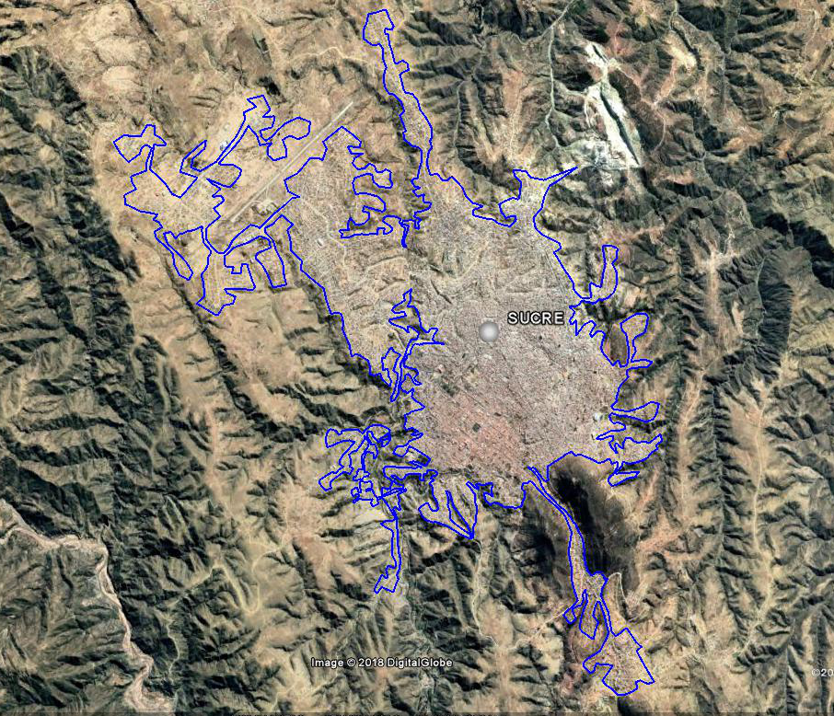

DETALLE | DATOS
Municipio | Yamparaez
Distrito | 1
LATITUD: 19°11'25.65"S | LONGITUD: 65° 7'34.14"O
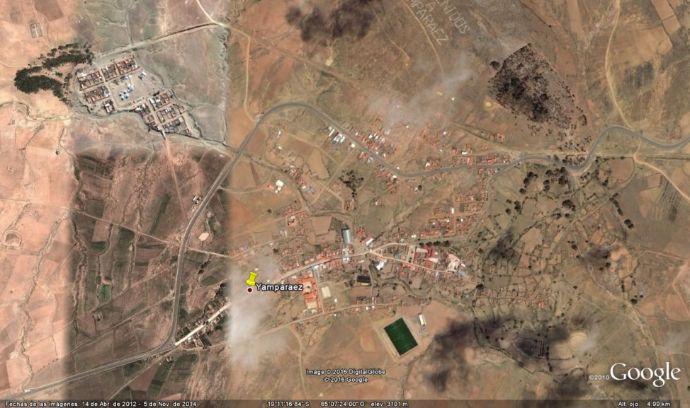

DETALLE | DATOS
Municipio | Tarabuco
Distrito | 1
LATITUD: 19°10'58.23"S | LONGITUD: 64°54'53.94"O
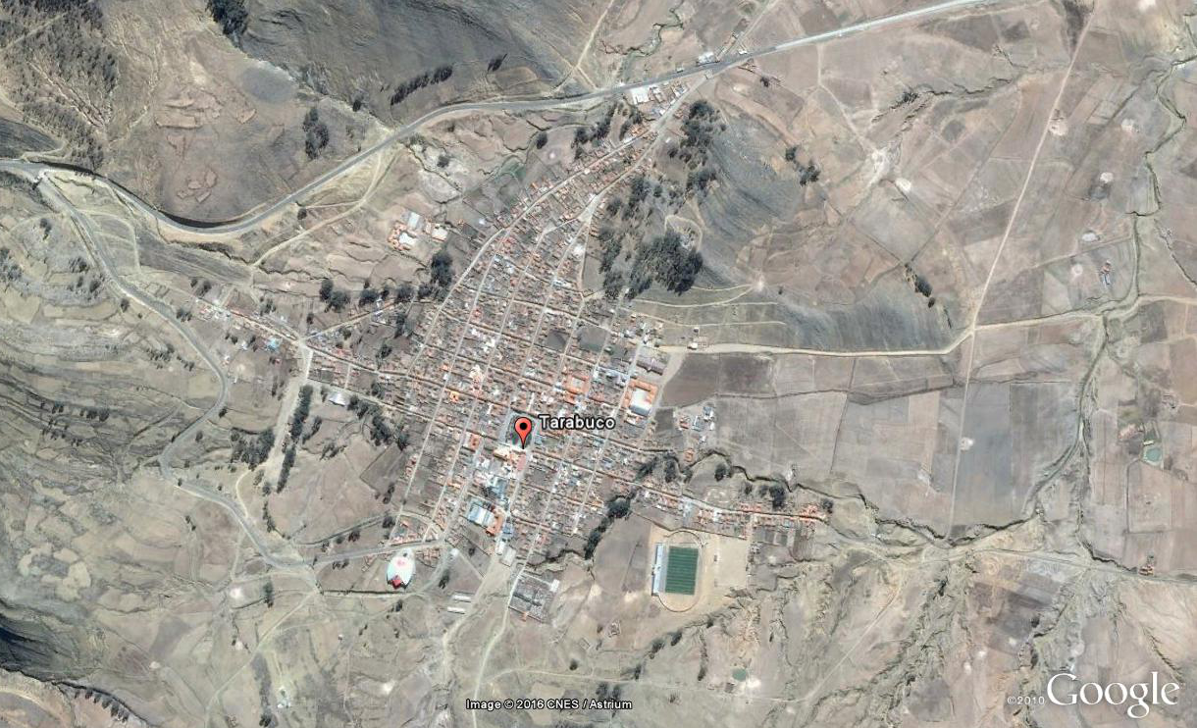

DETALLE | DATOS
Municipio | Presto
Distrito | 1
LATITUD: 18°55'59.72"S | LONGITUD: 64°56'13.54"O
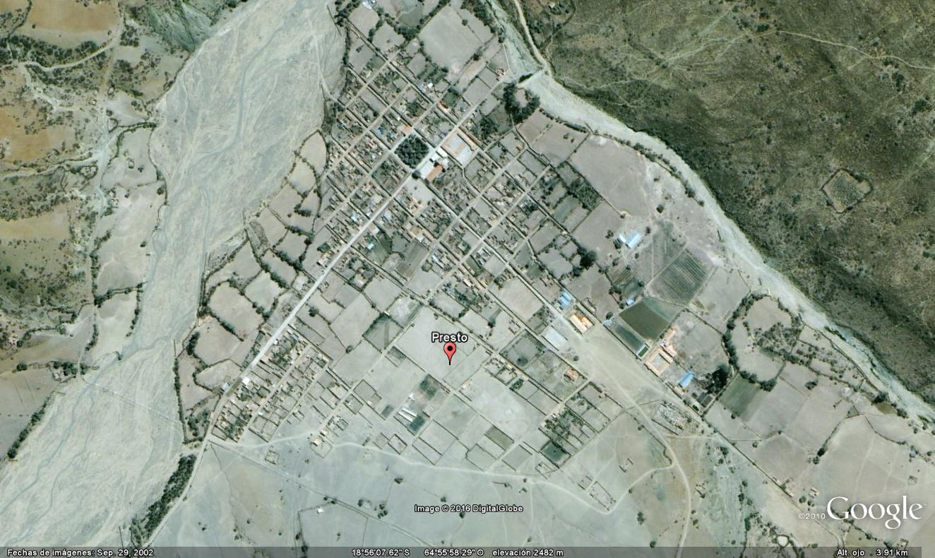

DETALLE | DATOS
Municipio | Monteagudo
Distrito | 1
LATITUD: 19°48'16.26"S | LONGITUD: 63°57'23.98"O
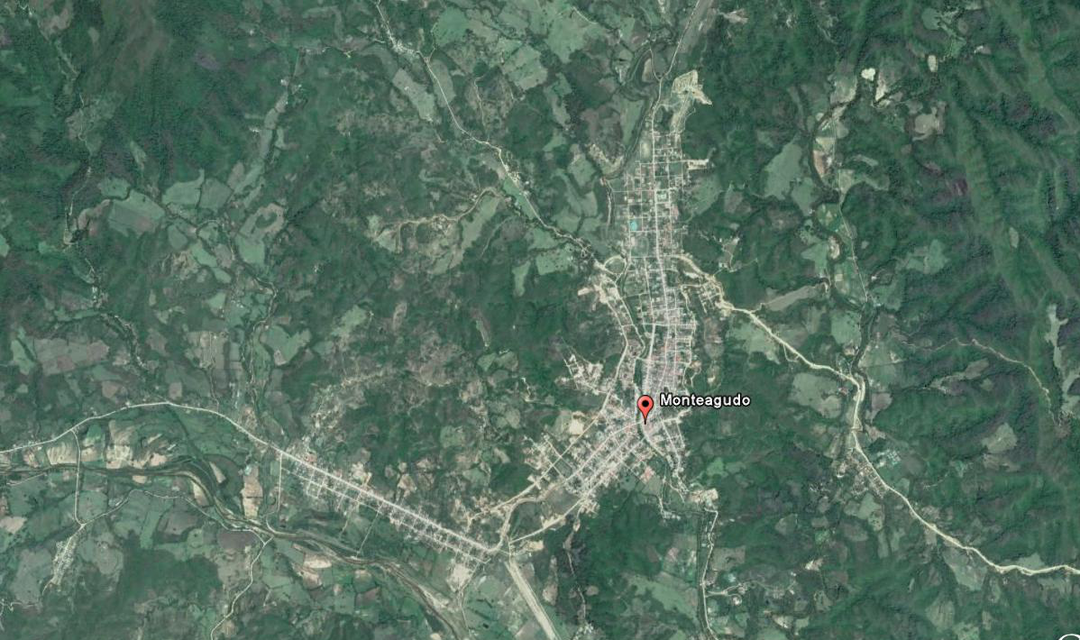
DETALLE | DATOS
Municipio | Muyupampa
Distrito | 1
LATITUD: 19°53'44.36"S | LONGITUD: 63°45'11.85"O
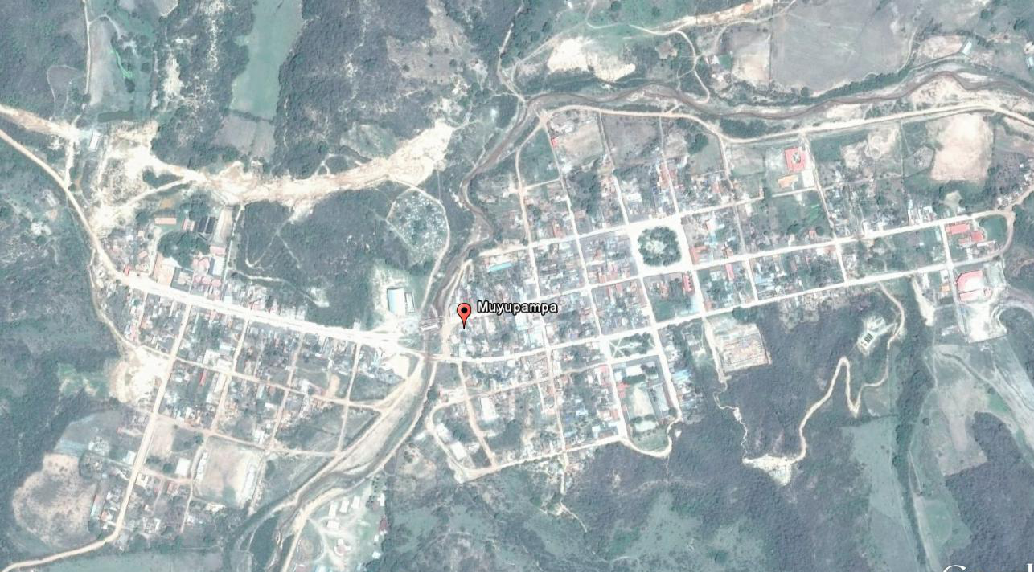
DETALLE | DATOS
Municipio | Camargo
Distrito | 1
LATITUD: 20°38'26.43"S | LONGITUD: 65°12'25.17"O
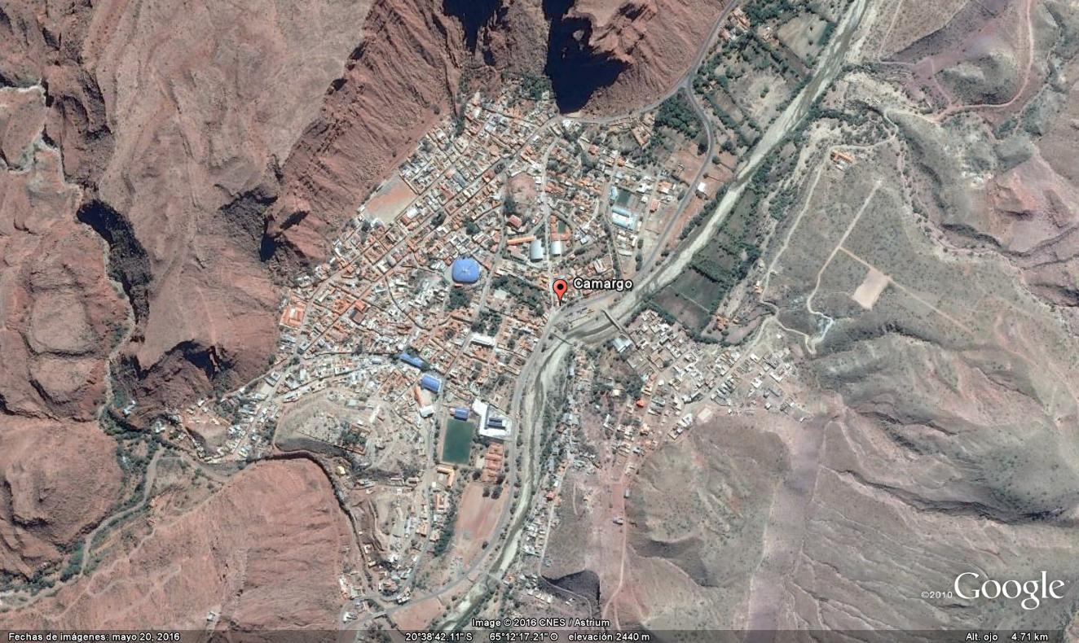

DETALLE | DATOS
Municipio | Villa Abecia
Distrito | 1
LATITUD: 20°58'29.09"S | LONGITUD: 65°13'51.12"O
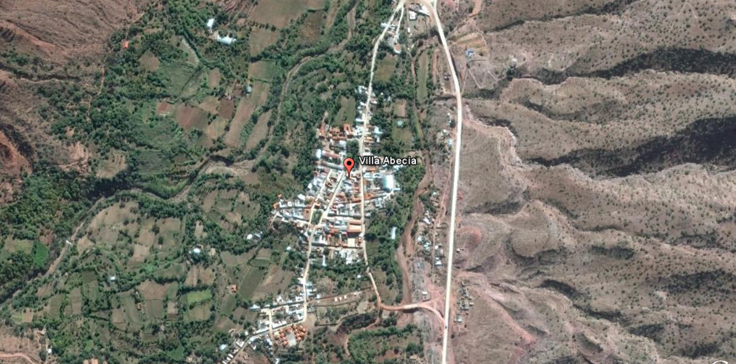
DETALLE | DATOS
Municipio | Las Carreras
Distrito | 1
LATITUD: 21°12'36.43"S | LONGITUD: 65°12'36.17"O
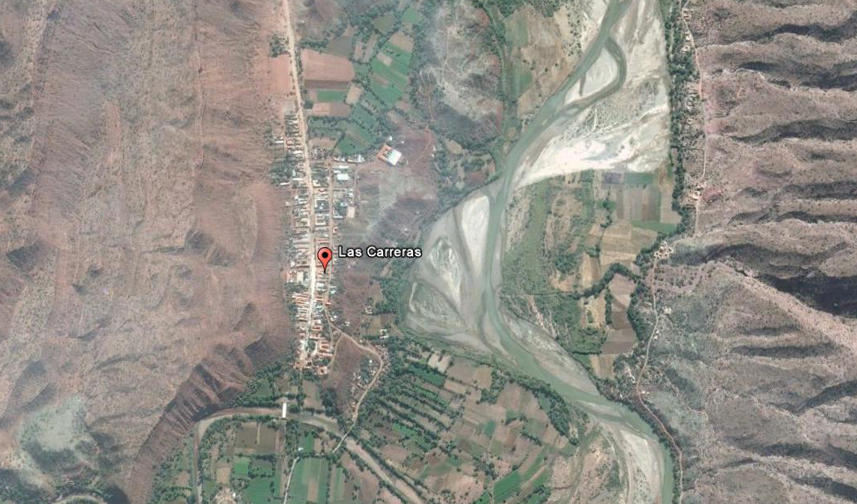

DETALLE | DATOS
Municipio | EL Villar
Distrito | 1
LATITUD: 19°37'47.62"S | LONGITUD: 64°18'43.05"O
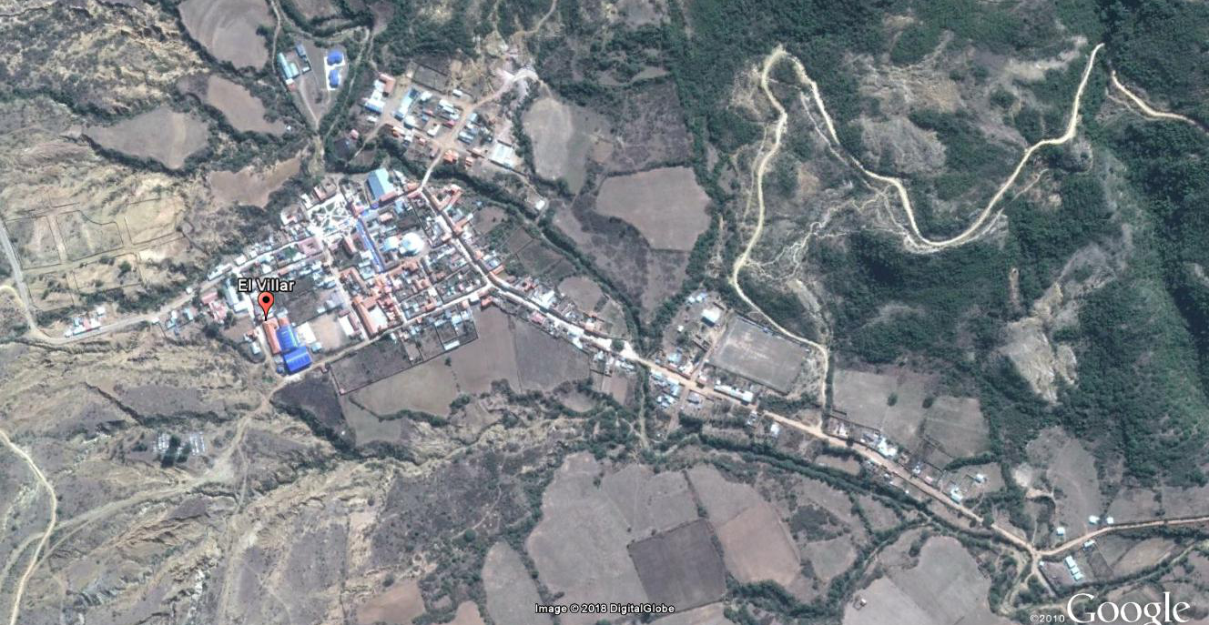

DETALLE | DATOS
Municipio | Yotala
Distrito | 1
LATITUD: 19° 9'41.51"S | LONGITUD: 65°15'54.18"O
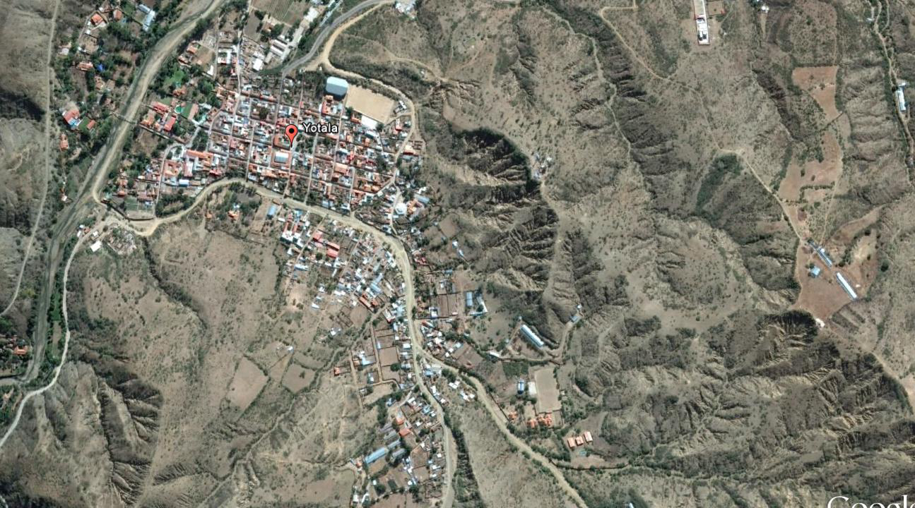

En caso de que no exista una inspección previa programada, las empresas proponentes podrán realizar por su propia cuenta la inspección y verificación del lugar, entorno y condiciones donde se realizará la obra antes de la presentación de propuestas.

  - PLAZO DE EJECUCION DE LA OBRA
El plazo de ejecución será computado en días calendario, contabilizados a partir de la emisión de la Orden de Proceder hasta la Entrega Provisional. El cuadro siguiente establece el plazo de ejecución de la obra:

DESCRIPCIÓN DEL OBJETO DE CONTRATACIÓN | PLAZO DE EJECUCION  [Días Calendario]
“MANTENIMIENTO DE RED SECUNDARIA DEPARTAMENTO CHUQUISACA” | 130

Los Proponentes deberán ofertar un plazo de ejecución igual o menor al establecido y en ningún caso un plazo mayor al estimado.

Desde la recepción provisional hasta la recepción definitiva se otorgará como plazo máximo 20 días calendario para subsanar las deficiencias, anomalías, imperfecciones y observaciones registradas en el acta de recepción provisional. En casos excepcionales previa justificación técnica el Comité de Recepción podrá solicitar un plazo mayor.

  - CANTIDADES DE OBRA
GENERAL
ITEM | DESCRIPCION | UNIDAD | CANTIDAD
1 | MOVILIZACION DE EQUIPO Y PERSONAL | Global | 1.00
2 | REPLANTEO Y/O TRAZADO TOPOGRAFICO | Global | 1.00
3 | EXCAVACIÓN DE ZANJA TERRENO ROCOSO | m³ | 212.00
4 | EXCAVACIÓN DE ZANJA TERRENO SEMIDURO | m³ | 240.00
5 | RELLENO Y COMPACTADO DE ZANJA CON TIERRA COMÚN | m³ | 271.20
6 | RELLENO Y COMPACTADO DE ZANJA CON MATERIAL FINO (C/PROVISION) | m³ | 180.80
7 | CORTE , ROTURA Y REMOCION DE ACERA Y/O CUNETA | m² | 21.12
8 | REPOSICIÓN Y AFINADO DE ACERAS Y/O CUNETAS | m² | 21.12
9 | CORTE, ROTURA Y REMOCION DE PAVIMENTO RÍGIDO | m² | 9.60
10 | REPOSICION DE PAVIMENTO RÍGIDO | m³ | 1.73
11 | CORTE ,ROTURA Y REMOCION DE PAVIMENTO FLEXIBLE | m² | 4.80
12 | REPOSICION DE PAVIMENTO FLEXIBLE | m² | 4.80
13 | REMOCIÓN DE LOSETA,ADOQUÍN Y/O PIEDRA COMANCHE | m² | 12.00
14 | REPOSICION DE LOSETA,ADOQUÍN Y PIEDRA COMANCHE | m² | 12.00
15 | REMOCIÓN DE EMPEDRADO | m² | 6.00
16 | REPOSICION DE EMPEDRADO | m² | 6.00
17 | CORTE, ROTURA Y REMOCION DE CERÁMICA ,BALDOSAS Y/O CORTEZAS ESPECIALES | m² | 16.00
18 | REPOSICION DE CERÁMICA ,BALDOSAS Y/O CORTEZAS ESPECIALES C/PROVISION | m² | 16.00
19 | CORTE ,ROTURA Y REMOCIÓN DE ESTRUCTURAS DE HORMIGÓN CICLÓPEO | m³ | 1.60
20 | REPOSICION DE ESTRUCTURAS DE HORMIGÓN CICLÓPEO | m³ | 1.60
21 | LASTRADO DE TUBERÍA | m³ | 3.75
22 | COLOCADO DE FUNDA DE PROTECCION PVC DN -6” (C/PROVISION) | m | 36.00
23 | COLOCADO DE FUNDA DE PROTECCION PVC DN -4” (C/PROVISION) | m | 18.00
24 | COLOCADO DE FUNDA DE PROTECCION PVC DN -3” (C/PROVISION) | m | 86.65
25 | COLOCADO DE FUNDA DE PROTECCION PVC DN -1 1/2” (C/PROVISION) | m | 67.00
26 | OBRAS CIVILES PARA FIJACIÓN PARA VÁLVULA DE P.E. Ø 40 MM, P.E. Ø 63 MM, P.E. Ø 90 MM Y P.E. Ø 110 MM, | Pieza | 10.00
27 | TENDIDO DE TUBERIA | m | 1130.00
28 | COLOCADO DE CINTA DE SEÑALIZACIÓN (C/PROVISION) | m | 1130.00
29 | ELABORACION DATA BOOK | Global | 1.00
30 | LIMPIEZA Y RETIRO DE ESCOMBROS | Global | 1.00

Los proponentes deberán ofertar a cabalidad la denominación del ítem, unidad de medida, cantidad requerida, presentada en las tablas anteriores (cantidades de Obra).

  - EQUIPO Y PERSONAL

    - EQUIPO MINIMO REQUERIDO PARA LA OBRA

A continuación se detalla el equipo mínimo requerido para la ejecución de la obra.

EQUIPO MINIMO REQUERIDO PARA LA OBRA PARA CADA FRENTE DE TRABAJO
PERMANENTE
N° | DESCRIPCIÓN | UNIDAD |  | CANTIDAD
1 | Compactadora mecánica o Vibro Compactadora | Pza. |  | 1
2 | Martillo Eléctrico | Pza. |  | 1
3 | Cortadora de Pavimento y/o aceras | Pza. |  | 1
4 | Huinchas de medición | Pza. |  | 1
5 | Señalética con formato (YPFB) | Pza. |  | 1
6 | Picotas | Pza. |  | (de acuerdo al número de obreros)
7 | Palas | Pza. |  | (de acuerdo al número de obreros)
8 | Carretillas | Pza. |  | (de acuerdo al número de obreros)
9 | Barretas | Pza. |  | (de acuerdo al número de obreros)
10 | Mezcladoras | Pza. |  | 1
11 | Zarandas o cernidoras, abertura malla ¼” | Pza. |  | 1
12 | Vehículos para transporte | Equipo |  | 1
DE ACUERDO A REQUERIMIENTO
N° | DESCRIPCIÓN |  | UNIDAD |  | CANTIDAD
1 | Bomba de Agua |  | Equipo |  | 1
2 | Volqueta de 6 m3 |  | Equipo |  | 1
3 | Retroexcavadora |  | Equipo |  | 1
4 | Motoperforadoras |  | Equipo |  | 1
Los equipos listados podrán ser requeridos por la supervisión en función a los requerimientos de la obra.

    - PERSONAL TECNICO Y DE APOYO MINIMO REQUERIDO (OBLIGATORIO PERO NO SUJETO A EVALUACION

TABLA: PERSONAL TÉCNICO Y DE APOYO MÍNIMO REQUERIDO RED SECUNDARIA

N° | CARGO | FORMACIÓN | NUMERO DE PERSONAS
1 | Capataz Obra civil | - | 1 para los dos frentes de trabajo
2 | Chofer | - | 1
3 | Albañil | - | 1
4 | Ayudante | - | 8
5 | Plomero Calificado | - | 1 para los dos frentes de trabajo
6 | Topógrafo | Técnico o Lic. en topografía | 1 para los dos frentes de trabajo
7 | Operador de Cortadora de disco | - | 1 para los dos frentes de trabajo
8 | Operador de Martillo Perforador o eléctrico | - | 1
9 | Operador de Compactadora | - | 1
10 | Supervisor de SMS | Citada en CLAUSULA DE SEGURIDAD Y SALUD OCUPACIONAL | 1 para los dos frentes de trabajo

NOTA: El número de frentes mínimo requerido para la ejecución de la obra es de 2 (Dos), el contratista deberá detallar el número de frentes de trabajo a utilizar, además de describir la forma de encarar la ejecución de la obra y el personal a utilizar por cada frente de trabajo

  - INFORMACIÓN ANEXA
    - OBRAS CIVILES
Las especificaciones técnicas para la ejecución de las obras civiles se encuentran detalladas en el Anexo 1.
    - OBRAS MECANICAS
La ejecución de las obras mecánicas será realizada por personal de YPFB. (Soldadura de accesorios).
    - GRAFICOS Y PLANOS
En el Anexo 2. del presente documento se encuentran detallados los planos y gráficos que componen la presente especificación técnica.
- REQUISITOS PARA EL PROPONENTE
  - EXPERIENCIA DE LA EMPRESA
    - EXPERIENCIA GENERAL
La sumatoria de la experiencia general del proponente deberá sumar al menos (1) una vez el monto establecido como precio referencial en el Documento Base de Contratación. Para la evaluación de este punto se considerará los contratos ejecutados durante los últimos 10 años.

    - EXPERIENCIA ESPECIFICA
La sumatoria de la experiencia específica del proponente deberá sumar al menos (0,5) cero coma cinco veces el monto establecido como precio referencial en el documento base de contratación, se considerará como experiencia específica a aquellos trabajos que se encuentren dentro del alcance de “obras similares” definido en este documento. Para la evaluación de este punto se considerará los contratos ejecutados durante los últimos 10 años.

    - CONSIDERACIONES PARA LA EVALUACIÓN DE LA EXPERIENCIA DE LA EMPRESA

La Experiencia General y Específica, serán evaluadas bajo los siguientes criterios:

- Podrá ser contabilizada como Experiencia General cualquier trabajo realizado por la empresa proponente.
- Deberá ser contabilizada como Experiencia Especifica cualquier trabajo realizado por la empresa proponente que se encuentre dentro del alcance de “obras similares”.
- Los montos contabilizados para respaldar la experiencia, serán calculados por medio de la sumatoria de montos de los trabajos ejecutados en obras similares.
- La experiencia general y específica deberá encontrarse respalda con cualquiera de los documentos mencionados a continuación, siendo una condición obligatoria que los mismos incluyan el monto de ejecución de la obra:

- Acta o Documento de Entrega Definitiva.
- Acta o Documento de Recepción Definitiva.
- Acta o Documento de Conformidad de Obra.
- Acta o Documento de Conclusión de Obra.
- Acta o Documento de Recepción de obras Civiles para Acometidas

- La experiencia general y específica de las empresas que el proponente tenga como subcontratistas no será considerada.

    - ASOCIACIONES ACCIDENTALES

En lo que respecta a asociaciones accidentales se debe considerar lo siguiente:

- En los casos de Asociación Accidental, la experiencia general y específica, será la suma de los montos de las experiencias demostradas por las empresas que integran la Asociación.

- La Experiencia General y Especifica de la Asociación Accidental deberá ser acreditada por separado.

    - OBRAS SIMILARES

Se consideran como obras similares aquellas en las cuales la empresa haya realizado cualquiera de los siguientes trabajos:

- Obras civiles y/o mecánicas para la construcción y/o mantenimiento de red secundaria
- Obras civiles y/o mecánicas para la construcción de variantes de red secundaria.
- Obras civiles y/o mecánicas para la construcción y/o mantenimiento de gasoductos y redes primarias.
- Obras civiles y/o mecánicas para la construcción de acometidas para gas natural
- Construcción de redes de agua potable, alcantarillado, telefonía, desagüé pluvial, sistemas de riego, fibra óptica.

Todos los trabajos habilitados por la categoría industrial y redes de gas, descritos en el Reglamento de Diseño, operación de Redes de Gas Natural e Instalaciones Internas aprobados mediante el D.S. 1996.
  - EXPERIENCIA DEL PERSONAL TECNICO CLAVE (SUJETO A EVALUACIÓN)

El personal clave requerido, la cantidad y experiencia se encuentran detallados en el siguiente cuadro:

N° | FORMACIÓN | CARGO A DESEMPEÑAR | CANTIDAD REQUERIDA | EXPERIENCIA | CARGOS SIMILARES
1 | LICENCIADO O INGENIERO CON TÍTULO EN PROVISIÓN NACIONAL:  - CIVIL  - MECANICO  - ELECTROMECANICO  - INDUSTRIAL  - PETROLERO  - ARQUITECTO  - CONSTRUCTOR CIVIL  - OTRAS INGENIERÍAS RELACIONADAS AL ÁREA DE HIDROCARBUROS, SIEMPRE Y CUANDO DEMUESTRE EXPERIENCIA RELACIONADA AL CARGO SOLICITADO.  - OTRAS INGENIERÍAS RELACIONADAS AL ÁREA DE CIENCIAS Y TECNOLOGIA, SIEMPRE Y CUANDO DEMUESTRE EXPERIENCIA RELACIONADA AL CARGO SOLICITADO. | RESIDENTE DE OBRA | 1 | ESPECIFICA: UNA VEZ EL PRECIO REFERENCIAL (COMPUTADO A PARTIR DE LA EMISIÓN DEL TÍTULO /DIPLOMA ACADÉMICO) EN CARGOS SIMILARES DE OBRAS SIMILARES (*) | - FISCAL DE OBRA  - SUPERVISOR DE OBRA  - SUPERINTENDENTE DE OBRA  - DIRECTOR DE OBRA  - RESIDENTE DE OBRA  - INSPECTOR DE OBRA
2 |  |  | 1
  BACHILLER O FORMACION ACADEMICA SUPERIOR CON AL MENOS UN CURSO CONCLUIDO EN EL MANEJO DEL PROGRAMA AUTOCAD.
  DIBUJANTE DE PLANOS AS-BUILT
  ESPECIFICA: HABER REALIZADO EL DIBUJO DE PLANOS PARA AL MENOS DOS OBRAS DE CONSTRUCCIÓN EN OBRAS SIMILARES.
  DIBUJANTE DE PLANOS, CADISTA, Y/O SIMILAR QUE INVOLUCRE EL DIBUJO DE PLANOS CONSTRUCTIVOS

(*) Las Obras similares se encuentran detalladas en el punto EXPERIENCIA DE LA EMPRESA

    - CONSIDERACIONES PARA LA EVALUACIÓN DE LA EXPERIENCIA DE LA EMPRESA

Los respaldos documentales que avalen la formación del personal clave deberán ser los siguientes:

- Para Residente de Obra:

- FOTOCOPIA DE TITULO EN PROVISION NACIONAL
- Para profesionales extranjeros título debidamente homologado por autoridad competente.

- Para Dibujante de Planos As Built:

- Fotocopia de Certificado de Curso concluido de manejo de programa AUTOCAD.

Los respaldos documentales que avalen la experiencia del personal clave deberán ser los siguientes:

- Para el Residente de Obra:

- Acta o documento de Entrega Definitiva
- Acta o documento de Recepción Definitiva.
- Acta o documento de Conformidad de Obra
- Acta o documento de Conclusión de Obra.

- Para Dibujante de Planos As Built:

- Certificado de trabajo, indicando que ejerció el cargo definido como “obra similar”
Nota

En caso de que cargo similar del Residente no figuren en alguno de los documentos detallados anteriormente, será necesario complementar la propuesta con documentos que permitan respaldar o acreditar los trabajos realizados (Copia simple de la copia legalizada del libro de órdenes). La empresa adjudicada deberá presentar el original o una copia legaliza del libro de órdenes.

  - RESOLUCIÓN ADMINISTRATIVA EMITIDA POR LA AGENCIA NACIONAL DE HIDROCARBUROS

Por tratarse de obras civiles no corresponde la presentación de la Resolución Administrativa vigente correspondiente de acuerdo al D.S. 1996 del 14 de mayo de 2014.

  - CONSIDERACIONES DE CUMPLIMIENTO OBLIGATORIO

La empresa adjudicada deberá considerar para su propuesta el cumplimiento de los siguientes acápites, mismos que se encuentran descritos en el Anexo 3.

- Cláusula de SySo
- Facturación y Tributos
- Seguros
- Garantías Financieras
- Disposición ambientales

- CONDICIONES ADICIONACIONES

  - NORMATIVA APLICABLE AL PROCESO DE CONTRATACIÓN

La normativa aplicable al presente proceso de contratación es el Reglamento de Contratación de Bienes y Servicios en el Marco del Decreto Supremo N° 29506

  - FORMA DE PAGO

La forma de pago será contra avance de obra en planilla o certificado de avance. Las planillas será paralelo al progreso de la obra previa aprobación por el supervisor y Fiscal de obras, la planilla debe ser entregada en un máximo de 5 días hábiles después de realizada la medición.

La empresa contratista deberá presentar una planilla de avance de obra por periodo de avance ejecutado, conforme al cronograma físico-financiero presentado por el contratista.
En todos los casos el 20% final del monto de contrato será pagado con la planilla final de avance de obra una vez realizada la recepción definitiva de la obra.

  - ANTICIPO

La empresa adjudicada antes de la firma de contrato podrá solicitar un anticipo que no deberá exceder del 20% (veinte por ciento) del monto total del Contrato y el cual deberá ser requerido previa presentación de la garantía de correcta inversión de anticipo por el 100% (cien por ciento) del monto a ser desembolsado, caso contrario se entenderá por anticipo no solicitado. Conforme lo establecido en el Anexo 5 del presente documento

  - MULTAS

Se han establecido multas para la presente especificación conforme el siguiente detalle:

MOTIVO DE LA MULTA | MULTA
Por incumplimiento en el Plazo de Ejecución de la Obra. | - 1% del monto total del contrato original por cada día de retraso
Por cambio del personal clave | - 0,50 % del monto total del contrato original
Por llamada de atención | - A la primera llamada de atención, 1 % del monto total del contrato original.  - A la segunda llamada de atención, 2 % del monto total del contrato original.

El monto de la multa será calculado respecto del monto total del contrato.

De establecer la ENTIDAD que por la aplicación de multas por moras se ha llegado al límite del 10% del monto del Contrato, podrá iniciar el proceso de resolución del Contrato, conforme a lo estipulado.

De establecer la ENTIDAD que por la aplicación de multas por moras se ha llegado al límite del 20% del monto del Contrato, deberá iniciar el proceso de resolución del Contrato, conforme a lo estipulado.

Las multas serán cobradas mediante descuentos establecidos en las planillas periódicas o certificados de pago o del certificado de liquidación final, sin perjuicio de que YPFB ejecute la garantía de Cumplimiento de Contrato.

  - SUBCONTRATOS

El fiscal de obra a solicitud de la empresa adjudicada podrá autorizar la subcontratación para la ejecución de alguna fase de la obra al Contratista, subcontrataciones que acumuladas no deberán exceder el 25% (veinticinco por ciento) del valor total del Contrato, siendo el Contratista directo y exclusivo responsable por los trabajos, su calidad, la perfección de ellos, los pagos, así como también por los actos y omisiones de los subcontratistas y de todas las personas empleadas en la Obra.

Ningún subcontrato o intervención de terceras personas relevará a la empresa adjudicada del cumplimiento de todas sus obligaciones y responsabilidades emergentes del Contrato. La empresa adjudicada deberá presentar al Fiscal de Obra a solo requerimiento del Supervisor para fines de conocimiento todos los subcontratos que suscriba con terceros.

- PROPUESTA TECNICA

Las Empresas proponentes deberán adjuntar a sus propuestas lo siguiente:
- METODOS CONSTRUCTIVOS

Las empresas proponentes deberán presentar una descripción de la forma de encarar la ejecución de la obra realizando un detalle explicativo de los métodos constructivos los mismos deben contemplar el personal necesario.

- ORGANIGRAMA

Los proponentes deberán presentar un organigrama que contemple a todo el personal comprometido para la obra, este organigrama debe contemplar el número de frentes de trabajo propuestos tanto para obras civiles, como para obras mecánicas:

- Personal técnico clave
- Personal técnico y de apoyo.

- FRENTES DE TRABAJO

Las empresas proponentes deben presentar un documento que detalle: Número de frentes de trabajo a utilizar, con la descripción de las funciones asignadas a cada frente de trabajo.

DOCUMENTOS SOPORTE DE LA PROPUESTA ECONOMICA

La presentación de estos formularios deberá ser realizada en formato físico y digital, formato editable CD/DVD, vale decir formato Excel (.xlsx), Word (.docx)

Formulario B-1 Presupuesto por Ítems y General de la Obra
Formulario B-2 Análisis de Precios Unitarios

Conteniendo todos los ítems de manera coherente con las especificaciones técnicas requeridas y cumpliendo las leyes sociales y tributarias vigentes.
El Formulario B-3 es requerido para el presente proceso de contratación.
ANEXO 4
MODELO DE CONTRATO

El presente es un modelo de contrato referencial el cual puede sufrir modificaciones de acuerdo a las características particulares del presente proceso de contratación.

CONTRATO YPFB/GLC:
La Paz,
MINUTA DE CONTRATO
SEÑOR NOTARIO DE GOBIERNO DEL DISTRITO ADMINISTRATIVO DE _______
En el registro de Escrituras Públicas que corren a su cargo, sírvase usted insertar el presente Contrato de Obra para la “___________________”, sujeto a los siguientes términos y condiciones: (se debe protocolizar para obras con montos mayores a 350’000’000 Bolivianos)
PRIMERA.- (PARTES CONTRATANTES)
  - YACIMIENTOS PETROLÍFEROS FISCALES BOLIVIANOS, con Número de Identificación Tributaria (NIT) 1020269020, con domicilio en la calle Bueno N° 185 de la ciudad de La Paz, representada legalmente por el Lic. __________ con cédula de identidad N° ________ expedida en Cochabamba, en calidad de ___________ delegado mediante Resolución Administrativa PRS N° ___ de __ de _____ de 20___, que en adelante se denominará la ENTIDAD.
1.2 ___________________, legalmente constituida conforme a la legislación de Bolivia, inscrita en el Registro de Comercio de Bolivia concesionado a FUNDEMPRESA bajo Matrícula Nº ____, con Número de Identificación Tributaria (NIT) ____, con domicilio en ____ N° ___ de la ciudad de ____, representada legalmente por el señor _____ con cédula de identidad N° ____ expedida en ____, en virtud al Testimonio ________ de fecha ___ de ____ de ___, otorgado ante Notaría de Fe Pública/Distrito Judicial de _________, que en adelante se denominará el CONTRATISTA.

Tanto la ENTIDAD como el CONTRATISTA podrán ser denominados individualmente e indistintamente “Parte” o colectivamente “Partes”.
SEGUNDA.- (ANTECEDENTES LEGALES DEL CONTRATO)
2.1 La ENTIDAD, mediante la modalidad de contratación directa abreviada/por licitación/menor con código de proceso ______________, llevó adelante el proceso de contratación para la “_______________”, en proceso realizado bajo las normas y regulaciones de contratación establecidas en el Reglamento de Contrataciones Directas en el marco del Decreto Supremo N° 29506 aprobado mediante Resolución de Directorio N° 15/2016 de 29 de febrero de 2016 y el documento base de contratación.
2.2 Por su parte el CONTRATISTA reúne las condiciones y experiencia para llevar a cabo la Obra detallada en el presente Contrato.
TERCERA.- (DISPOSICIONES GENERALES)
3.1 Aplicación del Contrato: Las Partes reconocen que no es viable regular cada una de las circunstancias que puedan surgir durante el desarrollo del presente Contrato, por lo cual las Partes acuerdan desarrollar todas las actividades necesarias con la finalidad de cumplir el objeto del Contrato.
3.2 Definiciones: A menos que el contexto exija otra cosa, cuando se utilicen en este Contrato los siguientes términos, en plural o singular, tendrán los significados que se indican a continuación:
Comité de Recepción: | Son las personas designadas por la Unidad Solicitante, quienes serán responsables de la verificación y recepción de la Obra a ser entregada por el CONTRATISTA, conforme lo establecido en el presente Contrato.
Contrato: | Es el presente documento celebrado entre las Partes, junto con todos los anexos que forman parte integrante del mismo.
Fiscal de Obra: | Es el profesional nominado por la Unidad Solicitante, quien en su representación exige el cumplimiento del presente Contrato al CONTRATISTA y el cumplimiento del contrato de supervisión técnica al Supervisor, ejerciendo control respecto a la observancia de las especificaciones técnicas.
Ley Aplicable: | Son las normas constitucionales, leyes, decretos supremos y toda otra disposición legal vigente y publicada en el Estado Plurinacional de Bolivia.
Obra: | Significa la ejecución de todos los trabajos de obras necesarias para la construcción ____________ que serán realizados por el CONTRATISTA a favor de la ENTIDAD, conforme al objeto del presente Contrato, con su personal, materiales y recursos, bajo su exclusiva responsabilidad y riesgo, cumpliendo las previsiones de este Contrato, sus anexos y la Ley Aplicable.
Superintendente/Director de Obra/Residente de Obra: | Es el representante del CONTRATISTA en la Obra, encargado de la ejecución de la misma.
Supervisor: | Es la empresa o el profesional contratado por la ENTIDAD para realizar el servicio de supervisión técnica durante la construcción de la Obra.
Unidad Ejecutora: | Es el________como área operativa responsable de la ejecución técnica administrativa y legal de la Obra desde su inicio hasta su conclusión, dependiente de la Unidad Solicitante.
Unidad Solicitante: | Es la ______ de la ENTIDAD.
3.3 Discrepancias: En caso de presentarse incompatibilidad de interpretación y/o aplicación entre el Contrato y alguno de sus anexos, o los anexos entre sí, prevalecerá siempre lo dispuesto en el Contrato, y entre anexos prevalecerá el más específico de ellos sobre otro más genérico.
3.4 Encabezamientos: El contenido de este Contrato no se verá restringido, modificado o afectado por los encabezamientos.
3.5 Idioma: Este Contrato se ha celebrado en castellano, idioma por el que se regirán obligatoriamente todas las materias relacionadas con el mismo o su interpretación.
3.6 Ley que rige el Contrato: Este Contrato, su significado e interpretación y la relación que crea entre las Partes se regirá por la Ley Aplicable.
3.7 Mayúsculas: El uso de las mayúsculas se entenderá conforme a las denominaciones otorgadas en este instrumento, o de acuerdo a su contexto, usando indistintamente en plural o singular.
3.8 Plazos: Todos los plazos establecidos en este Contrato y sus anexos se entenderán como días calendario, salvo indicación expresa en contrario.
3.9 Relación entre las Partes: Ninguna estipulación del presente Contrato podrá interpretarse en el sentido que entre las Partes existe una relación de empleador y empleado o de mandatario y mandante. Conforme a este Contrato, el personal que tenga relación con la ejecución de la Obra estará exclusivamente a cargo del CONTRATISTA, quien será plenamente responsable por todos los aspectos relacionados con este Contrato y la Ley Aplicable.
3.10 Totalidad del acuerdo: Este Contrato contiene todas las estipulaciones, condiciones y disposiciones convenidas entre las Partes. Ningún agente o representante de ninguna de las Partes tiene facultades para hacer ninguna declaración ni para comprometerse o convenir nada que no esté estipulado en el Contrato y las declaraciones, compromisos y convenios que no consten en el mismo no obligarán a las Partes ni comprometerán su responsabilidad.
CUARTA.- (NATURALEZA DEL CONTRATO)
El presente Contrato es de naturaleza administrativa, por tanto, su aplicación e interpretación deberá realizarse en el marco de la normativa legal vigente en el Estado Plurinacional de Bolivia.
QUINTA.- (DOCUMENTOS DEL CONTRATO)
Forman parte integrante e indivisible del presente Contrato, los anexos que se detallan a continuación y que tienen por finalidad complementarse mutuamente:
Anexo 1: Documento base de contratación, aclaraciones y enmiendas.
Anexo 2: Propuesta adjudicada (oferta técnica y económica).
Anexo 3: Formulario resultado de la adjudicación.
Anexo 4: Acta de concertación.
Anexo 5: Garantías.
Los documentos detallados anteriormente se encuentran en poder del archivo de la ENTIDAD, no existiendo la necesidad de la protocolización ni presentación de los mismos en Notaría de Gobierno. (insertar en caso de protocolización de Contrato).
SEXTA.- (OBJETO DEL CONTRATO)
El CONTRATISTA se compromete y obliga a ejecutar todos los trabajos de obras necesarios para la construcción _______________ ubicado en _________ en el departamento de _____, a ser realizado de conformidad al presente Contrato y sus anexos.
SÉPTIMA.- (VIGENCIA, PLAZO DE EJECUCIÓN DE LA OBRA Y ORDEN DE PROCEDER)
7.1 Vigencia:
El presente Contrato, entrará en vigencia desde el día siguiente hábil de su suscripción por ambas Partes, hasta la emisión del certificado de liquidación final. / el vencimiento de la garantía de buena ejecución de Obra (si el contratista presenta garantía de buena ejecución de obra).
7.2 Plazo de ejecución de la Obra y orden de proceder:
El CONTRATISTA ejecutará y entregará la Obra satisfactoriamente concluida, en el plazo de literal (numeral) días calendario, que serán computados a partir de la fecha en la que el Fiscal de Obra notifique con la orden de proceder, la cual constará en el libro de órdenes, hasta la recepción provisional de la Obra.
OCTAVA.- (MONTO DEL CONTRATO)
El monto total propuesto y aceptado por las Partes para la ejecución de la Obra, objeto del presente Contrato es de Bs_________ (______ __/100 Bolivianos).
El CONTRATISTA declara que el precio establecido en el Contrato comprende todos los costos de verificación técnica, transporte, impuestos, aranceles, gastos de seguro, así como accesorios, insumos y demás obligaciones legales, inclusive lucro de todos los gastos que se generen, directa o indirectamente de la Obra, mencionando sin limitar, los gastos de servicios auxiliares, cuando sean necesarios para el cumplimiento integral de las disposiciones contractuales hasta el término final del Contrato, no dando lugar a ninguna clase de reclamos del CONTRATISTA, a título de revisión de precio o reembolso, ni cualquier otro similar a la ENTIDAD.
El precio por trabajos o servicios adicionales no previstos en el Contrato y que fueran necesarios ejecutar, deberá ser objeto de previo acuerdo escrito entre las Partes. En ningún caso, la ENTIDAD reconocerá costos por trabajos adicionales que previamente no tuvieran su expresa aprobación y no se haya cumplido con lo establecido en el Contrato.
NOVENA.- (MEDICIÓN DE CANTIDADES DE OBRA)
Para la medición de las cantidades de Obra ejecutada mensualmente por el CONTRATISTA, éste notificará al Supervisor y Fiscal de Obra con dos (2) días calendario de anticipación y preparará todo lo necesario para que se realice dicha labor, sin obstáculos y con la exactitud requerida.
Los resultados de las mediciones efectuadas conjuntamente y los cálculos respectivos se consignarán en una planilla especial que será elaborada por el CONTRATISTA en cuatro (4) ejemplares (un (1) original y tres (3) copias) y entregados al Supervisor para su control y aprobación.
Asimismo, posterior a toda medición y verificación de los volúmenes de la Obra, el Supervisor tiene la obligación de generar un documento síntesis de todas las mediciones. Dicho documento deberá mantenerse actualizado y podrá ser requerido por el Fiscal de Obra, cuando se considere necesario.
El CONTRATISTA preparará la planilla periódica o certificado de pago correspondiente en función de las mediciones realizadas conjuntamente con el Supervisor y Fiscal de Obra. Las obras deberán medirse netas, excepto cuando los documentos de Contrato prescriban un procedimiento diferente.
No se medirán volúmenes excedentes cuya ejecución no haya sido aprobada por escrito por el Supervisor de acuerdo a lo establecido en la cláusula (Modificaciones al Contrato).
DÉCIMA.- (FORMA DE PAGO) (De acuerdo a las especificaciones técnicas)
El pago será paralelo al progreso de la Obra certificado por el Supervisor en coordinación con el Fiscal de Obra, mismo que tiene carácter referencial para efectos de seguimiento a la ejecución financiera. A este fin de forma periódica y dentro de los cinco (5) días hábiles siguientes a cada mes vencido, el CONTRATISTA presentará al Fiscal de Obra y Supervisor, una planilla o certificado de pago debidamente firmado en cuatro (4) ejemplares un original y tres copias, con los respaldos técnicos necesarios que acrediten el avance a certificar, y cualquier otra información y documentación que el Fiscal de Obra y el Supervisor requieran, con fecha y firmado por el representante del CONTRATISTA en la Obra, documento que consignará todos los trabajos ejecutados en el periodo según los precios unitarios establecidos, de acuerdo a la medición efectuada en forma conjunta por el Supervisor, el CONTRATISTA y el Fiscal de Obra.
El pago se realizará en moneda nacional (bolivianos), mediante transferencia bancaria a través del sistema de gestión pública (SIGEP), posterior a la emisión y aprobación de la planilla periódica o certificado de pago por el Fiscal de Obra.
El Supervisor y Fiscal de Obra, dentro de los cinco (5) días hábiles siguientes, después de recibir la planilla periódica o certificado de pago indicarán por escrito su aprobación o lo devolverán para que se enmienden los motivos de rechazo, debiendo el CONTRATISTA, en este último caso, realizar las correcciones necesarias en el plazo de hasta cinco (5) días calendario y volver a presentar la planilla periódica o certificado de pago, con las firmas respectivas y la enviará a la dependencia pertinente de la ENTIDAD para el pago.
El pago de cada planilla periódica o certificado de pago de avance de Obra se realizará dentro de los cuarenta (40) días hábiles siguientes a la fecha de remisión de la factura correspondiente a la dependencia prevista de la ENTIDAD para el pago; previa aprobación de la planilla periódica o certificado de avance por el Fiscal de Obra y el Supervisor. El CONTRATISTA, recibirá el pago del monto certificado menos las deducciones que correspondiesen.
En caso de que el CONTRATISTA, no presente al Supervisor la respectiva planilla periódica o certificado de pago de Obra hasta cinco (5) días calendario posteriores al plazo previsto en la presente cláusula, el Supervisor deberá elaborarla en base a los datos de la medición que efectuó en forma conjunta con el Fiscal de Obra y la enviará al representante del CONTRATISTA en la Obra, quien estará obligado a firmar dicha planilla, con la respectiva llamada de atención por este incumplimiento contractual, advirtiéndole de las implicaciones posteriores de esta omisión; debiendo el CONTRATISTA emitir la factura correspondiente.
El procedimiento de pago a ser aplicado, será el establecido precedentemente.
Para cada pago el CONTRATISTA deberá adjuntar lo siguiente:
- Carta de solicitud de pago.
- Planilla periódica o certificado de pago de Obra.
- Factura original.
- Fotocopia simple del sistema de gestión pública (SIGEP).
- Fotocopia simple del número de identificación tributaria (NIT).
- Fotocopia simple del Contrato.
- U otros documentos requeridos por la ENTIDAD.
DÉCIMA PRIMERA.- (FACTURACIÓN) (de acuerdo a la validación de la Dirección de Tributos Corporativa)
La factura debe ser emitida de acuerdo a normativa vigente a nombre de Yacimientos Petrolíferos Fiscales Bolivianos (YPFB) consignando el número de identificación tributaria (NIT) 1020269020.
La facturación surge en el momento que finalice la ejecución o la prestación efectiva del servicio o a momento de percibir el pago total o parcial, lo que ocurra primero, sin deducir las multas ni otros cargos.
El CONTRATISTA deberá presentar el certificado de inscripción en el padrón nacional de contribuyentes con el domicilio fiscal debidamente actualizado, así como fotocopia de la dosificación de facturas cuya actividad guarde directa relación con el objeto del Contrato.
Por el anticipo recibido no está obligado a emitir factura conforme lo dispone Ley Aplicable.
DÉCIMA SEGUNDA.- (PLANILLA O CERTIFICADO DE LIQUIDACIÓN FINAL)
Dentro de los diez (10) días calendario siguientes a la fecha de recepción definitiva, el Supervisor elaborará una planilla de cantidades finales de Obra, con base a la Obra efectiva y realmente ejecutada, dicha planilla será cursada al CONTRATISTA para que éste dentro del plazo de diez (10) días calendario subsiguientes elabore la planilla o certificado de liquidación final conjuntamente con los planos “as built” y la presente al Supervisor con fecha y firma del representante del CONTRATISTA en la Obra .
Preparada la planilla o el certificado de liquidación final y debidamente aprobada por el Supervisor en el plazo máximo de diez (10) días calendario, éste lo remitirá al Fiscal de Obra, para su aprobación y conocimiento, quien en su caso requerirá las aclaraciones que considere pertinentes; caso contrario lo remitirá a la dependencia establecida por la ENTIDAD, para el procesamiento del pago correspondiente.
El Supervisor y el Fiscal de Obra no darán por finalizada la revisión de la planilla o certificado de liquidación final, si el CONTRATISTA no hubiese cumplido con todas sus obligaciones de acuerdo a los términos del Contrato, por lo que el Supervisor y el Fiscal de Obra podrán efectuar correcciones en la planilla o certificado de liquidación final.
En caso de incumplimiento del CONTRATISTA en la elaboración de la planilla o certificado de liquidación final, el Supervisor en coordinación con el Fiscal de Obra emitirán los documentos necesarios para procesar la liquidación del Contrato, mismos que no podrán ser objeto de reclamo posterior por el CONTRATISTA debiendo suscribir el documento y adjuntar la factura bajo apercibimiento de aplicación de multas.
Se debe tener presente que deberá descontarse del importe del certificado de liquidación final los siguientes conceptos:
- Sumas anteriores ya pagadas en las planillas periódicas o certificados de pagos.
- Reposición de daños en la Obra, si hubieren.
- El porcentaje correspondiente a la recuperación del anticipo, si hubiera saldos pendientes.
- Las multas y penalidades, si hubieren.
La ENTIDAD se reserva el derecho de que aún después del pago final, de establecerse anomalías, se pueda obtener por la vía coactiva fiscal, por la naturaleza administrativa del Contrato, la restitución de saldos que resultasen como indebidamente pagados al CONTRATISTA, a cuyo efecto se iniciarán las acciones legales que correspondan.
El cierre de Contrato deberá ser acreditado con un certificado de terminación de Obra, otorgado por la autoridad competente de la Unidad Ejecutora, luego de la recepción definitiva y de concluido el trámite precedentemente especificado.
DÉCIMA TERCERA.- (GARANTÍA DE CUMPLIMIENTO DE CONTRATO)
El CONTRATISTA garantiza la correcta y fiel ejecución del presente Contrato en todas sus partes con la boleta de garantía/garantía a primer requerimiento/póliza de seguro N° ______ emitida por el ____ en fecha __ de ____ de 2017 a la orden de Yacimientos Petrolíferos Fiscales Bolivianos – YPFB por el monto de Bs____ (_________ __/100 Bolivianos) con las características de renovable, irrevocable y de ejecución inmediata y con vigencia hasta el ___ de ____ de 2017, equivalente al ___% (_________) del monto total del Contrato.
Cualquier incumplimiento contractual en que incurra el CONTRATISTA, dará lugar a la ejecución de la garantía antes mencionada en favor de la ENTIDAD a su solo requerimiento sin necesidad de ningún trámite o acción judicial.
El CONTRATISTA tiene la obligación de mantener actualizada la garantía de cumplimiento de Contrato, cuantas veces lo requiera la ENTIDAD por razones justificadas. El Fiscal de Obra y Supervisor llevarán el control directo de la vigencia de la garantía bajo su responsabilidad, dicha garantía estará vigente noventa (90) días hábiles adicionales a partir de la recepción definitiva de la Obra entregada de manera satisfactoria, transcurrido este plazo, la ENTIDAD devolverá la garantía al CONTRATISTA.
DÉCIMA CUARTA.- (ANTICIPO) (insertar si se ha previsto en las especificaciones técnicas)
La ENTIDAD, a solicitud del CONTRATISTA otorgará un anticipo, el cual no deberá exceder del 20% (veinte por ciento) del monto total del Contrato y el cual deberá ser requerido previa la presentación de la boleta bancaria/póliza de garantía de correcta inversión de anticipo por el 100% (cien por ciento) del monto a ser desembolsado, caso contrario se entenderá por anticipo no solicitado; dicho anticipo podrá ser desembolsado por la ENTIDAD en uno o más desembolsos.
El importe del anticipo será descontado en cada planilla periódica o certificado de pago y en un porcentaje proporcional al monto del anticipo, valor porcentual que podrá ser incrementado por el Fiscal de Obra durante la ejecución de la Obra previo conocimiento del CONTRATISTA a través del libro de órdenes y/o cronograma de desembolsos aprobado, hasta cubrir el monto total del anticipo. Asimismo, la garantía de correcta inversión de anticipo deberá mantenerse en vigencia hasta que se efectivice el pago de la planilla periódica o certificado de pago que refleje que ha sido descontado en su totalidad.
El importe de la garantía podrá ser cobrado por la ENTIDAD en caso de que el CONTRATISTA:
a) No pudiese justificar la correcta inversión del anticipo otorgado antes de haberse deducido la totalidad del mismo en los tiempos y porcentajes convenidos entre las Partes.
b) No haya iniciado la Obra de conformidad a lo determinado en el cronograma de la Obra.
c) No cuente con el personal y equipos necesarios para la realización de la Obra estipulada en el Contrato, una vez iniciado éste.
d) No realice o niegue la renovación de la boleta de garantía de correcta inversión de anticipo.
El valor de la garantía de correcta inversión de anticipo se ajustará periódicamente y podrá ser sustituida periódicamente por otra garantía, cuyo valor deberá ser la diferencia entre el monto otorgado y el monto ejecutado. Las garantías substitutivas deberán mantener su vigencia en forma continua y hasta la amortización total del anticipo.
El Supervisor y el Fiscal de Obra llevarán el control directo de la vigencia y validez de esta garantía, en cuanto al monto y plazo, a efectos de requerir su ampliación al CONTRATISTA, o solicitar a la ENTIDAD su ejecución.
DÉCIMA QUINTA.- (GARANTÍA DE BUENA EJECUCIÓN DE OBRA) (insertar si se ha previsto en las especificaciones técnicas)
El CONTRATISTA deberá entregar al Comité de Recepción una garantía de buena ejecución de Obra, equivalente al dos por ciento (2%) del valor total del Contrato, con vigencia de veinticuatro (24) meses computable desde el día siguiente a la recepción definitiva de la Obra.
El importe de dicha garantía en caso de detectarse una incorrecta ejecución o falla de la Obra posterior a la recepción definitiva, sin considerar el desgaste por el uso de la misma y que no haya sido subsanada conforme al requerimiento y plazo escrito de la ENTIDAD, será ejecutada a favor de la ENTIDAD sin necesidad de ningún trámite o acción judicial, a su solo requerimiento. En consecuencia el CONTRATISTA puede ser responsable del lucro cesante y/o daño emergente que pueda ocasionar, esta responsabilidad deberá determinarse a través de los informes técnicos emitidos en la ENTIDAD y el procedimiento establecido al efecto.
La ENTIDAD llevará el control directo de la vigencia de la garantía bajo su responsabilidad, a fines de su renovación y/o ejecución; si al término del periodo de vigencia de la garantía de buena ejecución de la Obra, la ENTIDAD otorga su conformidad a la correcta ejecución de la Obra mediante informe final de conformidad, dicha garantía será devuelta al CONTRATISTA.
DÉCIMA SEXTA.- (CLÁUSULA DE SEGUROS) (de acuerdo a la validación de la Unidad de Seguros)
El CONTRATISTA, deberá presentar y mantener vigente de forma ininterrumpida durante todo el periodo del Contrato hasta la aprobación de la planilla o certificado de liquidación final por parte del Fiscal de Obra, las pólizas de seguro especificadas a continuación:
16.1 Póliza de seguro todo riesgo de construcción.
Durante la ejecución de la Obra, el CONTRATISTA deberá mantener por su cuenta y cargo una póliza de seguro, para asegurar contra todo riesgo, las obras en ejecución, materiales, materiales equipos y maquinaria de construcción. El valor asegurado de la construcción, deberá ser equivalente al valor del Contrato. Debe incluir las coberturas de: daños materiales a los bienes asegurados por cualquier causa. Daños causados directamente por terremoto, temblor, maremoto y erupción volcánica. Daños causados directamente por ciclón, huracán tempestad, lluvia, vientos, inundación, desbordamiento y alza de nivel de aguas, enfangamiento, hundimiento o deslizamiento del terreno, derrumbes y desprendimiento de tierra o de rocas. Daños causados directamente por el CONTRATISTA en el curso de la ejecución de las operaciones llevadas a cabo con el propósito de dar cumplimiento a sus obligaciones derivadas del Contrato de construcción. Remoción de escombros, errores de diseño, gastos adicionales por horas extras, trabajo nocturno, trabajo en días festivos, flete expreso, gastos de aceleración de siniestros, equipos y maquinas del CONTRATISTA y otras coberturas que vea necesarias del CONTRATISTA.
También debe incluir las coberturas de: responsabilidad civil extracontractual por daños materiales y lesiones personales, responsabilidad civil cruzadas, responsabilidad civil de contratistas y sub contratistas y la responsabilidad civil por los daños a propiedades existentes en la obra o adyacentes a la misma hasta un valor de $us20.000.- dejando indemne a la ENTIDAD por cualquier suceso.
16.2 Póliza de seguro de accidentes personales.
Los trabajadores, funcionarios y empleados designados por el CONTRATISTA para la construcción de la Obra, deberán estar cubiertos bajo el seguro de accidentes personales (que cubre muerte, invalidez y gastos médicos) por lesiones corporales sufridas como consecuencia directa e inmediata de los accidentes que ocurran en el desempeño de su trabajo o en su defecto podrán presentar el certificado de afiliación al seguro social obligatorio.
16.3 Condiciones adicionales.
16.3.1 De suspenderse por cualquier razón la vigencia o cobertura de las pólizas nominadas precedentemente, o bien se presente la existencia de eventos no cubiertos por las mismas; el CONTRATISTA se hace enteramente responsable frente a la ENTIDAD y a terceros por todos los daños emergentes desde el inicio del proyecto hasta la fecha de culminación.
16.3.2 El CONTRATISTA, como asegurado adicional en la póliza de todo riesgo de construcción.
DÉCIMA SÉPTIMA.- (MOROSIDAD Y SUS PENALIDADES) (de acuerdo a las especificaciones técnicas)
Queda convenido entre las Partes, que una vez suscrito el presente Contrato, el cronograma de ejecución de Obra propuesto será ajustado de conformidad a lo establecido en la cláusula (Vigencia, plazo de ejecución de la Obra y orden de proceder). En caso que el CONTRATISTA no cumpla con la presentación de este cronograma actualizado en el plazo determinado, el Supervisor y el Fiscal de Obra en un plazo de cinco (5) días hábiles actualizarán el cronograma de ejecución de la Obra en base a la propuesta adjudicada y remitirán el mismo al CONTRATISTA.
Una vez actualizado y aprobado el cronograma de ejecución de Obra por las Partes se constituye en un documento fundamental del presente Contrato a los fines del control mensual del avance de la Obra, así como del plazo total y cuando corresponda la aplicación de multas.
El CONTRATISTA se obliga a cumplir con el cronograma de ejecución de Obra, el plazo total de entrega de la Obra y todas sus obligaciones contractuales hasta la emisión del certificado de liquidación final, establecido en el presente Contrato, caso contrario el CONTRATISTA será multado con el ___________________ del monto total del Contrato por día de retraso.
La ENTIDAD podrá aplicar las multas señaladas en el presente Contrato al CONTRATISTA, previa notificación por escrito del Supervisor, con base en el informe específico y documentado que formulará el mismo, bajo su directa responsabilidad y serán cobradas mediante descuentos establecidos en las planillas periódicas o certificados de pago o del certificado de liquidación final.
De establecer el Supervisor que por la aplicación de multas por mora se ha llegado al límite del 10% (diez por ciento) del monto total del Contrato, la ENTIDAD podrá iniciar el proceso de resolución del Contrato, conforme a lo estipulado en la cláusula (Terminación del Contrato).
De establecer el Supervisor que la multa acumulada por mora es del 20% (veinte por ciento) del monto total del Contrato, comunicará oficialmente esta situación al Fiscal de Obra a efectos del procesamiento de la resolución del Contrato por parte de la ENTIDAD, conforme a lo estipulado en el presente Contrato.
Las multas establecidas precedentemente no excluyen la facultad de la ENTIDAD de ejecutar la garantía de cumplimiento de Contrato y proceder al resarcimiento de daños y perjuicios por medio de la acción coactiva fiscal por la naturaleza del Contrato, conforme lo establecido en el Artículo 47 de la Ley N° 1178.
DÉCIMA OCTAVA.- (DOMICILIO A EFECTOS DE NOTIFICACIÓN)
18.1 Las notificaciones que se cursen entre las Partes relacionadas con la administración, ejecución y los asuntos contemplados en este Contrato tendrán validez siempre que se envíen mediante nota por escrito, entrega personal, correo electrónico (e-mail), facsímile, fax u otro medio de comunicación que deje constancia documental escrita con confirmación en forma directa, a las direcciones que se indican a continuación:
ENTIDAD | CONTRATISTA
Domicilio:  N° Telef.: (591 – 2)  E-mail:  Attn.: Distrito de Redes de Gas  ______ – Bolivia | Domicilio:  N° Telef.: (591 - 3)  N° Cel.:  E-mail:  Attn.:  _________ – Bolivia
18.2 Se considerará recibida la notificación o comunicación en la fecha y hora en que se haya realizado la entrega.
18.3 Cuando cualquiera de las Partes, cambiare de domicilio, dirección postal, número fax, correo electrónico o persona de contacto, deberá notificar a la otra Parte por escrito, por lo menos con tres (3) días de anticipación a la fecha efectiva del cambio.
DÉCIMA NOVENA.- (RESPONSABILIDAD Y OBLIGACIONES DEL CONTRATISTA)
El CONTRATISTA acuerda y se compromete a cumplir de manera enunciativa y no limitativa las siguientes obligaciones:
19.1 Cumplir con las obligaciones, las especificaciones técnicas, los términos y condiciones del presente Contrato y anexos, que sean necesarios o apropiados para el cumplimiento del objeto del presente Contrato.
  - Cumplir con todas las disposiciones ambientales señaladas en el PPM-PASA de acuerdo a las especificaciones técnicas en cumplimiento a la Ley 1333 de Medio Ambiente, debiendo para tal fin cumplir todas las instrucciones y observaciones emitidas por el Supervisor y/o Fiscal de Obra.
  - Presentar formalmente al Supervisor y Fiscal de Obra a todo el personal técnico clave, requerido y equipo mínimo requerido, de manera oficial, hecho que deberá constar en el libro de órdenes u otro documento equivalente.
  - Cumplir con las buenas practicas constructivas establecidas en la ENTIDAD, la Agencia Nacional de Hidrocarburos (ANH) y Ley Aplicable.
  - Conocer minuciosamente los planos, instrucciones, especificaciones técnicas y demás documentos de la Obra que le fueron proporcionados. En caso de discrepancias, hará inmediata y oportunamente una consulta al Supervisor y Fiscal de Obra, quienes le responderá dentro de los 05 (cinco) días calendarios siguientes a la recepción de la solicitud. Esta consulta si es necesaria, se hará antes de proceder a la ejecución de cualquier trabajo. En caso de no actuar en la forma indicada anteriormente, correrá por cuenta del CONTRATISTA todos los gastos necesarios para subsanar los inconvenientes ocasionados.
  - Proveer todos los equipos, mano de obra, servicios, máquinas, herramientas, materiales, recursos, facilidades, instalaciones temporales, logística y todo lo necesario para la ejecución de la Obra, incluyendo movilización, desmovilización y mantenimiento de los mismos.
  - Aplicar oportunamente los más estrictos y rigurosos procedimientos técnicos para garantizar, como parte fundamental de su trabajo, la calidad y cantidad de las actividades establecidas en la propuesta aprobada y en los plazos previstos, con estricta y absoluta sujeción a las condiciones, precio, dimensiones, regulaciones, obligaciones, especificaciones, tiempo de ejecución estipulado y características técnicas establecidas en el presente Contrato.
  - Ser responsable de la contratación, el manejo y el desempeño de su personal y de los subcontratistas en relación con la Obra y mantener indemne a la ENTIDAD por cualquier subcontratación y de las acciones del subcontratista, que no deberán comprometer la imagen corporativa de la ENTIDAD.
  - Cumplir la legislación laboral y social vigente en el Estado Plurinacional de Bolivia y será también responsable de dicho cumplimiento por parte de los subcontratistas que pudiera contratar.
  - Mantener exonerada a la ENTIDAD contra cualquier multa o penalidad de cualquier tipo o naturaleza que fuera impuesta por causa de incumplimiento o infracción de la legislación laboral, social o de seguridad del personal o del personal de los subcontratistas.
  - Mantener indemne a la ENTIDAD contra cualquier hecho o acto originado por la ejecución del Contrato y sus anexos que tenga por efecto responsabilidad por vulneración de la Ley Aplicable.
  - Despejar y remover del lugar de la Obra el remanente de materiales, escombros, desechos y residuos conforme a la Ley Aplicable y procedimientos internos de la ENTIDAD.
  - Proveer al Fiscal de Obra, copias de todos los avisos y otras comunicaciones, incluidos los avisos relacionados con los accidentes que ocurran en la Obra.
  - Proveer las facilidades solicitadas al personal de la ENTIDAD durante la ejecución de la Obra.
  - Asegurar que los contratos suscritos con subcontratistas contengan disposiciones que cumplan con las obligaciones laborales, sociales, ambientales y tributarias, además de la Ley Aplicable.
  - No utilizar mano de obra de menores de edad en las labores relacionadas con el objeto del presente Contrato ya sea directa o indirectamente a través de sus proveedores o subcontratistas, dentro de los límites establecidos por la Ley Aplicable. La ENTIDAD podrá pedir al CONTRATISTA en cualquier momento, dentro del término del presente Contrato, una declaración que certifique el cumplimiento de la presente obligación.
  - No involucrarse, ni apoyar ningún tipo de discriminación, sea por raza, grupo o clase social, nacionalidad, región, religión, deficiencia, sexo, orientación sexual, asociación sindical, filiación política o edad al contratar.
  - Efectuar el control de calidad de la Obra en conformidad al Contrato y sus anexos.
  - Mantener en el sitio durante el tiempo que demanda la ejecución de la Obra al representante del CONTRATISTA en la Obra, el personal técnico y la mano de obra necesaria de acuerdo a sus propuestas, con aprobación del Supervisor y Fiscal de Obra.
  - Contar con un representante del CONTRATISTA en la Obra por parte el cual deberá ser necesariamente el profesional calificado en la propuesta, con experiencia en ejecución de obras similares a las previstas en el presente Contrato y representará al CONTRATISTA en el sitio de la ejecución de la Obra.
  - Cooperar y compartir la zona de las obras con otros contratistas, autoridades públicas, empresas de servicios y con la ENTIDAD en los periodos especificados en la lista de otros contratistas. La ENTIDAD podrá modificar la lista de otros contratistas y notificará al CONTRATISTA.
  - Instalar letreros en la Obra (según corresponda). En el letrero se registrará que la Obra es realizada por YACIMIENTOS PETROLÍFEROS FISCALES BOLIVIANOS (registrar el origen de los recursos que financia la Obra) y tendrá las dimensiones y características de acuerdo al modelo proporcionado por el Supervisor en cumplimiento de la imagen corporativa de la ENTIDAD.
  - Custodiar todos los materiales, equipo y todo trabajo ejecutado utilizando medidas de mantenimiento, hasta la recepción definitiva de la Obra por la ENTIDAD o liquidación y cierre por resolución del Contrato.
  - Autoriza a la ENTIDAD realizar descuentos de la planilla o certificado de liquidación final, el costo por los defectos no corregidos, producidos durante la ejecución de la Obra, antes de la recepción provisional o incluso antes de la recepción definitiva, a cuyo efecto el Supervisor podrá estimar el precio de la corrección del defecto.
  - Autoriza a la ENTIDAD realizar los pagos por planilla periódica o certificado de pago de avance de Obra hasta el 80% (ochenta por ciento) a efecto de asegurar el cobro de la aplicación de morosidades y penalidades eventuales.
  - Mantener permanentemente barreras, letreros, luces y señalización adecuada y en general todo medio de seguridad en el lugar de la Obra, que prevenga a terceros del riesgo de accidentes. Dichos elementos serán retirados por el CONTRATISTA, a la terminación de la Obra.
  - Proteger de posibles daños a las propiedades adyacentes a la Obra. En caso de que éstos se produzcan deberán ser resarcidos bajo su exclusiva responsabilidad, debiendo indemnizar por daños causados por las obras del CONTRATISTA a los propietarios vecinos de la Obra y de toda lesión causada a terceras personas como resultado de sus trabajos.
  - Evitar daños a cañerías, árboles, conductores, torres y cables de instalación eléctrica, debiendo reparar cualquier daño o desperfecto ocasionado por su propia cuenta y riesgo.
  - Mantener el área de trabajo libre de obstáculos y desperdicios; a la terminación de la Obra removerá todos los obstáculos y materiales dejando la Obra en estado de limpieza y esmero, a satisfacción del Supervisor y del Fiscal de Obra.
  - Cumplir con las obligaciones emergentes del pago de las cargas sociales y tributarias contempladas en su propuesta, en el marco de las leyes vigentes y presentar a requerimiento de la ENTIDAD, el respaldo correspondiente.
  - Obedecer las normas municipales y departamentales vigentes para ejecución de la Obra, su omisión y consecuente sanción y/o imposición de multas será de exclusiva responsabilidad del CONTRATISTA, asumiendo los costos que estos generen.
  - Obedecer las normas y procedimientos de obtención de permisos para usos de Derecho de Vía, ante las diferentes instancias de servicios.
  - Asistir a la/s reunión/es de coordinación y solicitadas por el Supervisor y/o el Fiscal de Obra.
  - Realizar y completar todos los trabajos necesarios, incluido, el rediseño para arreglar cualquier defecto que surja. La reparación de dichos defectos será realizada en un plazo acordado con el Supervisor y Fiscal de Obra a cuenta y cargo del CONTRATISTA.
19.35 Proporcionar un manual de mantenimiento preventivo, correctivo y predictivo a momento de la recepción definitiva, que debe contar con la aprobación y visto bueno del Supervisor y el Fiscal de Obra, conforme a lo solicitado por la ENTIDAD (cuando corresponda).
19.36 El CONTRATISTA también será responsable:
- Por subsanar y enmendar toda Obra a su cuenta y cargo, defectuosa o mal ejecutada por errores, defectos y omisiones en los planos y especificaciones técnicas.
Cuando el CONTRATISTA incurra en negligencia durante la ejecución de los trabajos o no efectúe la corrección de los mismos dentro del plazo establecido entre las Partes, el Supervisor en coordinación con el Fiscal de Obra podrá subsanar las deficiencias observadas a través de un tercero con cargo y a cuenta del CONTRATISTA, deduciendo su costo del importe de los certificados de avance de Obra o la liquidación final, según corresponda.
Durante la ejecución de la Obra, la ENTIDAD podrá retener el total o parte del importe de las planillas periódicas o certificado de pago por avance de obra para protegerse contra posibles perjuicios por trabajos defectuosos de la Obra y no corregidos oportunamente pese a las instrucciones del Supervisor y Fiscal de Obra, así como por posibles multas o multas ya determinadas. Desaparecidas las causales anteriores, la ENTIDAD procederá al pago de las sumas retenidas siempre que, para la solución de ellas no se haya empleado parte o el total de dichos fondos, o que las multas o se hayan consolidado a favor de la ENTIDAD. Esta retención no creará derechos en favor del CONTRATISTA para solicitar ampliación de plazo, ni intereses.
- Por el cumplimiento de normas laborables respecto al pago de incremento salarial, bonos, doble aguinaldo, primas y cualquier otra obligación laboral, las cuales deben ser asumidas exclusivamente a su cuenta y cargo.
19.37 Las demás obligaciones a su cargo que emerjan del presente Contrato y sus anexos.
19.38 ORGANIZACIÓN DEL CONTRATISTA
El CONTRATISTA proveerá el personal necesario para el debido cumplimiento de sus obligaciones hasta la fecha de la recepción provisional y en caso de ser necesario inclusive hasta la recepción definitiva de la Obra. El CONTRATISTA mantendrá, en el lugar de la Obra, una organización competente y capacitada para desempeñarse en todas las áreas de la Obra, en número suficiente para cubrir con propiedad y eficiencia todos los frentes de trabajo y todos los aspectos de cada una de ellas; dotados del equipo necesario, herramientas, instalaciones, materiales, equipo de protección personal y todo lo necesario para realizar la Obra de manera profesional, segura, eficiente, lo cual incluye la protección y preservación del medio ambiente en conformidad con la Ley Aplicable, manteniendo un avance de progreso de acuerdo con el cronograma del CONTRATISTA y los términos del Contrato y sus anexos.
El Fiscal de Obra aprobará el reemplazo del personal clave sólo cuando la calificación, capacidad, experiencia y profesión de ellos sean iguales o superiores a las del personal propuesto en el anexo propuesta adjudicada (oferta técnica y económica). Si el Supervisor y/o Fiscal de Obra solicitan la remoción de un miembro del personal o integrante de la fuerza laboral del CONTRATISTA, indicando las causas que motivan el pedido, el CONTRATISTA se ocupará de que dicha persona se retire de la zona de la Obra dentro de cinco (5) días calendario siguientes y no tenga ninguna otra participación en los trabajos relacionados con el Contrato, todo ello a cuenta y cargo del CONTRATISTA.
VIGÉSIMA.- (OBLIGACIONES DE LA ENTIDAD)
La ENTIDAD se obliga en su sentido más amplio a cumplir con las siguientes obligaciones:
20.1 Notificar al CONTRATISTA los defectos e irregularidades encontradas en la ejecución de la Obra, fijando plazos para su corrección.
20.2 Proveer información y detalle para la ejecución de la Obra, comunicando al CONTRATISTA eventuales cambios de normas y horarios de trabajo.
VIGÉSIMA PRIMERA.- (REPRESENTANTE DEL CONTRATISTA)
El CONTRATISTA designa como su representante en la Obra, al Superintendente de Obra/Director de Obra,/Residente de Obra (según corresponda), profesional calificado en la propuesta, titulado, con suficiente experiencia en la dirección de obras similares, que lo califiquen para llevar a cabo de forma satisfactoria la ejecución de la Obra, el mismo que será presentado oficialmente antes del inicio de la Obra, mediante comunicación escrita dirigida al Fiscal de Obra, para que éste lo presente ante el Supervisor.
El representante del CONTRATISTA en la Obra tendrá residencia en el lugar en que se ejecuta la Obra, prestará servicios a tiempo completo y está facultado para:
      - Dirigir la realización de la Obra, para el cumplimiento de las especificaciones técnicas, el cronograma y todas aquellas actividades que se requieran para el cumplimiento del objeto del Contrato.
      - Representar al CONTRATISTA en la ejecución de la Obra durante toda su vigencia.
      - Mantener permanentemente informado al Supervisor y al Fiscal de Obra sobre todos los aspectos relacionados con la Obra.
      - Mantener coordinación permanente y efectiva con la oficina central del CONTRATISTA.
      - Presentar el organigrama completo del personal del CONTRATISTA, asignado a la Obra.
      - Proponer planes de contingencias, para evitar o mitigar posibles eventualidades y demoras que se produzcan en la ejecución de la Obra.
      - Efectuar el seguimiento de la Obra garantizando la participación de personal calificado y con experiencia para asumir los procesos asignados de la construcción.
      - Controlar la asistencia, así como de la conducta y ética profesional de todo el personal bajo su dependencia, con autoridad para asumir medidas correctivas en caso necesario.
En caso de ausencia temporal del representante del CONTRATISTA en la Obra, por causas emergentes del presente Contrato, u otras de fuerza mayor o caso fortuito, con conocimiento y autorización del Fiscal de Obra a través del Supervisor; asumirá esas funciones el profesional inmediato inferior, con total autoridad para actuar en representación del CONTRATISTA.
Esta suplencia será temporal y no debe exceder los cinco (5) días hábiles, salvo casos de gravedad, caso contrario el CONTRATISTA deberá proceder a sustituir al representante del CONTRATISTA en la Obra, presentando a consideración del Fiscal de Obra una terna de profesionales de similar o mejor calificación que el representante del CONTRATISTA en la Obra a ser reemplazado. Todos los reemplazos serán a cuenta y cargo del CONTRATISTA.
La ENTIDAD tendrá el derecho de requerir la remoción inmediata del lugar de la Obra de cualquier persona empleada por el CONTRATISTA o cualquier subcontratista en circunstancias bajo las que dicha persona, según informe del Supervisor con aprobación del Fiscal de Obra, no ha cumplido con su rol o no ha realizado sus funciones de la manera debida. El costo de dicha remoción y reemplazo lo pagará el CONTRATISTA.
VIGÉSIMA SEGUNDA.- (LIBRO DE ÓRDENES DE TRABAJO)
Bajo su responsabilidad y en la Obra, el CONTRATISTA llevará un libro de órdenes de trabajo con páginas numeradas en un original y dos copias, el mismo que deberá ser aperturado con participación de Notario de Fe Pública en la fecha en que el CONTRATISTA reciba la orden de proceder.
En este libro el Supervisor anotará las instrucciones, órdenes y observaciones impartidas al CONTRATISTA, que se refieran a los trabajos, cada orden llevará fecha y firma del Supervisor y la constancia firmada del representante del CONTRATISTA en la Obra de haberla recibido.
El representante del CONTRATISTA en la Obra también podrá utilizar el libro de órdenes para comunicar al Supervisor actividades de la Obra, firmando en constancia y el Supervisor tomará conocimiento registrando también su firma y respuesta o instrucción si corresponde. Si el CONTRATISTA desea representar una orden escrita en el libro de órdenes, deberá hacerla conocer al Fiscal de Obra por intermedio del Supervisor en forma escrita en el libro de órdenes, dentro del día de emitida dicha orden, caso contrario, quedará sobreentendido que el CONTRATISTA acepta tácitamente la orden sin derecho a reclamación posterior.
El original del libro de órdenes, será entregado a la ENTIDAD a tiempo de la recepción definitiva de la Obra, quedando una copia en poder del Supervisor y otra del CONTRATISTA. Las comunicaciones cursadas entre Partes, sólo entrarán en vigor cuando sean efectuadas y entregadas por escrito, a través del libro de órdenes o notas oficiales.
El CONTRATISTA tiene la obligación de mantener el libro de órdenes en el lugar de ejecución de la Obra, salvo instrucción escrita del Supervisor con conocimiento del Fiscal de Obra.
VIGÉSIMA TERCERA.- (FISCALIZACIÓN Y SUPERVISIÓN DE LA OBRA)
23.1 Fiscalización:
Los trabajos materia del presente Contrato estarán sujetos a la fiscalización permanente de la ENTIDAD que nombrará como Fiscal de Obra a un profesional especializado, que tendrá a su cargo:
- Exigir a través del Supervisor el cumplimiento del Contrato y sus anexos.
- Exigir directamente el cumplimiento del contrato de supervisión técnica o documento equivalente, realizando seguimiento y control de los actos del Supervisor en la supervisión técnica de la Obra.
- Exigir el buen uso de los recursos asignados a la Obra.
- Tomar conocimiento y en su caso pedir aclaraciones pertinentes sobre los certificados de la Obra aprobados por el Supervisor.
- Llevar el control directo de la vigencia y validez de las garantías, a los efectos de requerir oportunamente al CONTRATISTA su ampliación (en monto y plazo), o para solicitar a la ENTIDAD la ejecución de estas cuando corresponda.
- Coordinar todos los asuntos relacionados con los contratos de construcción y supervisión.
23.2 Supervisión técnica:
El Supervisor tiene todas las facultades inherentes al buen desempeño de las funciones de supervisión e inspección técnica, teniendo entre ellas las siguientes a título indicativo y no limitativo: Organizar y dirigir la oficina regional del Supervisor en el mismo lugar de la Obra.
- Estudiar e interpretar técnicamente los planos y especificaciones para su correcta aplicación por el CONTRATISTA en coordinación con el Fiscal de Obra.
- Exigir al CONTRATISTA la disponibilidad permanente del libro de órdenes de la Obra.
- Exigir al CONTRATISTA los respaldos técnicos necesarios, para procesar planillas o certificados de pago.
- En caso necesario, podrá proponer y sustentar la introducción de modificaciones en las características técnicas, diseño o detalles de la Obra, que puedan originar modificaciones en los volúmenes o montos de los presupuestos, formulando las debidas justificaciones técnicas y económicas, en orden de trabajo, orden de cambio o en contrato modificatorio, para conocimiento y consideración del Fiscal de Obra a efectos de su aprobación.
- Realizar mediciones conjuntas con el CONTRATISTA y el Fiscal de Obra, de la Obra ejecutada y aprobar las planillas periódicas o certificados de pago.
- Llevar un registro escrito y fotográfico (diferente al libro de órdenes), minucioso de todas sus observaciones, de lo tratado y acordado en la reuniones, de los eventos extraordinarios que ocurren, accidentes en Obra, incidentes, etc. que permita establecer un historial del desarrollo de la Obra.
- Llevar el control directo de la vigencia y validez de las garantías, a los efectos de requerir oportunamente al CONTRATISTA su ampliación (en monto y plazo).
Las atribuciones técnicas del Supervisor también se encuentran establecidas en su respectivo manual de funciones, contrato o documento equivalente.
Para el eficiente cumplimiento de las tareas del Supervisor, el CONTRATISTA deberá prestarle todas las facilidades sin restricción ni excepción alguna y pondrá a su disposición, todo lo requerido por el Supervisor para el cumplimiento de sus obligaciones, conforme a los documentos del Contrato.
El Supervisor en coordinación con el Fiscal de Obra controlaran técnicamente el trabajo del CONTRATISTA y le notificarán los defectos que encuentren. Dicho control no modificará de manera alguna las obligaciones del CONTRATISTA. El Supervisor en coordinación con el Fiscal de Obra, podrá ordenar al CONTRATISTA que localice un defecto y que exponga y verifique cualquier trabajo que considerare que puede tener algún defecto. En el caso de localizar un defecto el Supervisor y el Fiscal de Obra ordenarán la corrección del citado defecto.
Será responsabilidad directa del Supervisor, el control de calidad y el cumplimiento de las especificaciones del Contrato y anexos.
23.3 Conformidad de la Obra con los planos:
Todos los trabajos ejecutados, deberán en todos los casos estar de acuerdo con los detalles indicados en el Contrato, sus anexos, los planos y otros documentos, excepto en los casos dispuestos de otro modo por escrito por el Supervisor y Fiscal de Obra.
23.4 Trabajos topográficos:
Consiste en la ejecución de todos los trabajos topográficos destinados a la ejecución, medición y verificación de los trabajos de la Obra, así como en la preservación, conservación y reposición de los mojones, estacas u otros elementos que sirven de referencia planimétrica o altimétrica del diseño de la Obra.
Los trabajos topográficos serán considerados como una obligación subsidiaria a la ejecución del Contrato por parte del CONTRATISTA, por lo tanto, su costo está considerado en los precios unitarios contractuales de los ítems de Obra que se utilicen, por lo que, el CONTRATISTA está obligado a realizar los trabajos topográficos necesarios para la ejecución de las actividades que así lo ameriten. En caso de divergencia con el Supervisor, el Fiscal de Obra definirá la alternativa correcta.
23.5 Inspección de la calidad de los materiales:
Todos los materiales a ser utilizados en la Obra deberán cumplir estrictamente con las especificaciones técnicas pertinentes, lo dispuesto en el presente Contrato y los anexos; mismos que estarán sujetos a la inspección, examen y ensayos dispuestos por el Supervisor y Fiscal de Obra en cualquier momento y en los lugares de producción y/o utilización en la Obra, antes de su incorporación a la misma. Los costos para la realización de ensayos están a cargo del CONTRATISTA.
23.6 Suministro de materiales, fuentes de origen:
El CONTRATISTA deberá proveer los materiales requeridos para la ejecución de la Obra (de acuerdo a especificaciones técnicas). Todos los materiales deberán llenar las exigencias de las especificaciones técnicas y el CONTRATISTA deberá cerciorarse personalmente en forma satisfactoria con respecto a la clase y volumen de trabajo que pueda ser necesario para el aprovisionamiento y transporte de dicho material. Este costo deberá estar considerado en el cálculo del precio unitario del ítem correspondiente.
23.7 Cumplimiento de especificaciones técnicas:
Es responsabilidad del CONTRATISTA cumplir con las especificaciones técnicas del Contrato en cualquier fase de los trabajos, garantizando la correcta ejecución de la Obra.
23.8 Almacenamiento y acopio de materiales:
Los materiales de construcción deberán acopiarse en zonas limpias y aprobadas por el Supervisor, de tal forma que se asegure la preservación, calidad y aceptabilidad para la Obra. Los materiales almacenados, serán inspeccionados y aprobados por el Supervisor y el Fiscal de Obra antes de su uso en la Obra, para verificar si cumplen los requisitos especificados en el momento de ser utilizados.
Cuando se haya completado la utilización del material acumulado, el sitio de almacenamiento de materiales o superficie del terreno natural deberá ser reacondicionada en la mejor forma posible para que ésta pueda recuperar su condición original, corriendo los gastos por cuenta del CONTRATISTA.
23.9 Inspección de la calidad de los trabajos:
- El Supervisor en coordinación con el Fiscal de Obra ejercerán las inspecciones y controles permanentes en campo, exigiendo el cumplimiento de las especificaciones técnicas, en todas las fases del trabajo y en toda o cualquier parte de la Obra.
- El CONTRATISTA deberá proporcionar rápidamente y sin cargo adicional alguno, todas las facilidades razonables, mano de obra y materiales necesarios para las inspecciones y ensayos que serán efectuados, de tal manera que no se demore innecesariamente el trabajo.
- El Supervisor y Fiscal de Obra estarán autorizados para llamar la atención al CONTRATISTA sobre cualquier discordancia de su trabajo con los planos o especificaciones, para suspender todo trabajo mal ejecutado y rechazar material defectuoso. Las instrucciones u observaciones verbales del Supervisor deberán ser ratificadas por escrito, en el libro de órdenes que para el efecto deberá tener disponible el CONTRATISTA.
- Ningún trabajo será cubierto o puesto fuera de vista sin la previa aprobación del Supervisor y Fiscal de Obra. El CONTRATISTA estará obligado a solicitar dicha aprobación dando aviso al Supervisor y Fiscal de Obra con la debida anticipación cuando los trabajos se encuentren listos para ser examinados. La infracción de esta condición obligará al CONTRATISTA a realizar por su parte todos los trabajos que el Supervisor y el Fiscal de Obra consideren necesarios para verificar la calidad de la Obra cubierta sin su previa autorización.
- Es responsabilidad del CONTRATISTA cumplir con las especificaciones del Contrato por lo que la presencia o ausencia extraordinaria del Supervisor en cualquier fase de los trabajos, no podrá de modo alguno, exonerar al CONTRATISTA de sus responsabilidades para la ejecución de la Obra de acuerdo con el Contrato y sus anexos.
23.10 Pruebas:
Si el Supervisor en coordinación con el Fiscal de Obra ordena al CONTRATISTA realizar alguna prueba que no esté contemplada en las especificaciones técnicas a fin de verificar si algún trabajo tiene defectos y la prueba revela que los tiene, el costo de la prueba y las muestras serán a cuenta y cargo del CONTRATISTA. Una vez determinados los trabajos con defecto, el CONTRATISTA a su cuenta y cargo deberá proceder a corregirlos a satisfacción del Fiscal de Obra y el Supervisor.
23.11 Corrección de defectos:
Toda parte de la Obra que no cumpla con las especificaciones técnicas, planos u otros documentos del Contrato, será considerada trabajo defectuoso. Cualquier trabajo defectuoso que sea resultado de mala ejecución, del empleo de materiales inadecuados, deterioro por descuido o cualquier otra causa producida por el CONTRATISTA durante la ejecución de la Obra y hasta antes de la recepción definitiva, será observada por el Supervisor mediante notificación expresa al CONTRATISTA, señalando el plazo de su corrección, a cuyo efecto el trabajo defectuoso será removido y reemplazado a exclusiva cuenta y cargo del CONTRATISTA, en forma satisfactoria para el Supervisor y el Fiscal de Obra.
Con la finalidad de realizar la recepción provisional de la Obra, de forma antelada el Supervisor en coordinación con el Fiscal de Obra notificarán al CONTRATISTA todos los defectos existentes en la Obra para que estos sean reparados. Si los defectos no fuesen de importancia y se procediese a la recepción provisional, estas observaciones constarán en el acta respectiva para que sean enmendadas o subsanadas hasta la realización de la recepción definitiva de la Obra.
23.12 Defectos no corregidos:
Si el CONTRATISTA no ha corregido un defecto dentro del plazo especificado en la notificación del Supervisor durante la ejecución de la Obra, antes de la recepción provisional o antes de la recepción definitiva, el Supervisor podrá estimar el precio de la corrección del defecto, recomendar la contratación de un tercero para la corrección del defecto y/o descontar dicho monto de la planilla periódica o certificado de pago o del certificado de liquidación final, según corresponda. En caso que el CONTRATISTA no acepte reconocer esos gastos se rechazará la recepción definitiva, pudiendo la ENTIDAD efectuar la ejecución de la garantía de cumplimiento de Contrato y la garantía adicional a la garantía de cumplimiento de Contrato de Obra.
VIGÉSIMA CUARTA.- (ESTIPULACIONES SOBRE IMPUESTOS Y TRIBUTOS) (de acuerdo a la validación de la Dirección de Tributos Corporativa)
El CONTRATISTA declara que todos los tributos vigentes a la fecha y que puedan originarse directa o indirectamente en aplicación del Contrato, son de su responsabilidad, no correspondiendo ningún reclamo posterior.
Los tributos y/o impuestos vigentes a la fecha de suscripción de este Contrato (impuestos, tasas, contribuciones especiales y otros de similar naturaleza) que resulten directa o indirectamente del Contrato, serán de exclusiva responsabilidad del CONTRATISTA, en este caso el CONTRATISTA conforme a lo previsto en la Ley Aplicable, sin derecho a reembolso. La ENTIDAD, en caso de actuar en condición de agente de retención, podrá descontar y retener, en los plazos previstos por la Ley Aplicable, de los pagos a ser efectuados cualquier monto necesario para cubrir las obligaciones tributarias y/o impuestos.
El CONTRATISTA declara haber considerado en su propuesta los impuestos y/o tributos que tuvieran incidencia en la ejecución de la Obra, no correspondiendo ningún reclamo debido a error en la evaluación, ni solicitar una revisión del precio contractual.
VIGÉSIMA QUINTA.- (CONFIDENCIALIDAD)
El CONTRATISTA está obligado a guardar toda la información que obtenga o llegue a conocer, durante la ejecución del Contrato, en la más absoluta reserva y confidencialidad y se compromete a no permitir que dichos datos e informaciones y el contenido de este Contrato sean transmitidos a personas que no estén involucradas en la ejecución del Contrato.
Las obligaciones que el CONTRATISTA asuma bajo este Contrato con relación a la confidencialidad, subsistirán una vez finalizado el Contrato.
A la terminación del presente Contrato, por resolución o por su cumplimiento, el CONTRATISTA está en la obligación de proveer de manera inmediata a la ENTIDAD todos los documentos, notas, datos, información y otros que estuvieran en posesión del CONTRATISTA en virtud a la ejecución del presente Contrato, no pudiendo retener el CONTRATISTA ninguna copia de los mismos, ya sean en papel o en formato electrónico o digital.
El incumplimiento de la obligación de confidencialidad importara:
- La adopción de medidas judiciales y sanciones de acuerdo a normas pertinentes.
- Responsabilidad por pérdida y daños.
VIGÉSIMA SEXTA.- (SUBCONTRATOS)
El Fiscal de Obra a solicitud del Supervisor podrá autorizar la subcontratación para la ejecución de alguna fase de la Obra al CONTRATISTA, subcontrataciones que acumuladas no deberán exceder el 25% (veinticinco por ciento) del valor total de este Contrato para lo cual deberá necesariamente el CONTRATISTA, tener la autorización expresa de la ENTIDAD a través del Fiscal de Obra, siendo el CONTRATISTA directo y exclusivo responsable por los trabajos, su calidad, la perfección de ellos, los pagos, así como también por los actos y omisiones de los subcontratistas y de todas las personas empleadas en la Obra.
Ningún subcontrato o intervención de terceras personas relevará al CONTRATISTA del cumplimiento de todas sus obligaciones y responsabilidades emergentes del presente Contrato. El CONTRATISTA deberá presentar al Fiscal de Obra a solo requerimiento del Supervisor para fines de conocimiento todos los subcontratos que suscriba con terceros.
El CONTRATISTA garantiza que todos los subcontratistas realizarán la parte de la Obra subcontratada y proveerán los equipos, materiales, servicios y obras de acuerdo con los términos y condiciones del presente Contrato.
El CONTRATISTA proveerá al Fiscal de Obra a través del Supervisor copias de todos los subcontratos, que deberán ser remitidos cuando el Fiscal de Obra los requiera.
El CONTRATISTA será responsable por los actos, los incumplimientos y las omisiones de cualquiera de sus subcontratistas, empleados o trabajadores, al mismo grado que si fueran los actos, los incumplimientos y las omisiones del propio CONTRATISTA, empleados o trabajadores.
Los contratos suscritos entre el CONTRATISTA y los subcontratistas deberán prever el cumplimiento de las obligaciones laborales, sociales, ambientales y tributarias y demás normativa aplicable.
El CONTRATISTA no obligará o pretenderá obligar a la ENTIDAD al cumplimiento de las obligaciones laborales, sociales o patronales de los subcontratistas, proveedores y/o fabricantes, siendo estas de exclusiva cuenta y riesgo de los subcontratistas, proveedores, suministradores, vendedores, fabricantes y/o del CONTRATISTA en caso de inobservancia y/o infracción de las obligaciones del Contrato, leyes, reglamentos y/o norma aplicable del Estado Plurinacional de Bolivia.
VIGÉSIMA SÉPTIMA.- (INTRANSFERIBILIDAD DEL CONTRATO)
El CONTRATISTA bajo ningún título podrá ceder, transferir, subrogar, total o parcialmente este Contrato.
En caso excepcional, emergente de causa de fuerza mayor, caso fortuito o necesidad pública, las Partes podrán acordar la cesión o subrogación del Contrato total o parcialmente previa la aprobación y justificación técnica, económica y legal de la ENTIDAD, bajo los mismos términos y condiciones del presente Contrato.
La Parte que se propone ceder, transferir o subrogar el presente Contrato, debe notificar a la otra Parte, por lo menos con diez (10) días calendario de anticipación, para que esta última evalúe si la cesión, transferencia o subrogación afecta a sus intereses o no, lo que deberá comunicar a la parte cedente dentro de los diez (10) días hábiles siguientes del aviso de la cesión, transferencia o subrogación.
Una vez aprobada la cesión, transferencia o subrogación el cedente es responsable solidario y mancomunado con el cesionario del cumplimiento de las obligaciones tal como fueron convenidas en el presente Contrato y asumir todas las obligaciones emergentes como originalmente fueron pactadas.
VIGÉSIMA OCTAVA.- (CAUSAS DE FUERZA MAYOR Y/O CASO FORTUITO)

La fuerza mayor o caso fortuito definidos en este Contrato, serán consideradas causal de imposibilidad sobrevenida, cuando tengan un efecto adverso y sustancial en la capacidad de cumplimiento de las obligaciones establecidas en este Contrato y anexos, que estén fuera del control de las Partes y no se deban a un acto u omisión de la Parte afectada y no sean previsibles o que de serlo, no puedan evitarse mediante la adopción de todas las precauciones razonables por la Parte que alegue fuerza mayor o caso fortuito para eximirse de la responsabilidad.
Con el fin de exceptuar al CONTRATISTA de determinadas responsabilidades por mora durante la vigencia del presente Contrato, el Supervisor en coordinación con el Fiscal de Obra tendrá la facultad de calificar las causas de fuerza mayor y/o caso fortuito, que pudieran tener efectiva consecuencia sobre la ejecución del Contrato, previo cumplimiento de lo establecido en la presente cláusula.
Se entiende por fuerza mayor al obstáculo externo, imprevisto o inevitable que origina una fuerza extraña al hombre y con tal medida impide el cumplimiento de la obligación (ejemplo: incendios, inundaciones y/o desastres naturales, etc.).
Se entiende por caso fortuito al obstáculo interno atribuible al hombre, imprevisto o inevitable, proveniente de las condiciones mismas en que la obligación debía ser cumplida (ejemplo: conmociones civiles, huelgas, bloqueos, revoluciones, resolución de autoridad gubernamental, etc.).

28.1 Condiciones de validez:

No se considerará que ninguna de las Partes ha incumplido o violado sus obligaciones bajo el Contrato en la medida en que una fuerza mayor o caso fortuito que surja luego de la fecha del Contrato impida el desempeño de dichas obligaciones, siempre y cuando:
- Las circunstancias de la fuerza mayor o caso fortuito no hayan surgido por un incumplimiento, omisión o negligencia de la Parte invocante, o en el caso del CONTRATISTA, será aplicable también a cualquier subcontratista.
- La Parte que invoque la causal de fuerza mayor o caso fortuito le haya dado a la otra un aviso inmediato de las circunstancias de la fuerza mayor o caso fortuito, le haya dado un segundo aviso dentro de los dos (2) días hábiles, donde describa la fuerza mayor o caso fortuito en detalle y provea una evaluación de las obligaciones afectadas y el período de tiempo durante el cual la Parte informante estima que no podrá desempeñar alguna o todas sus obligaciones.
- La Parte que invoque la causal de fuerza mayor o caso fortuito exprese detalladamente por escrito que realizó y continua realizando todos sus esfuerzos para minimizar el efecto de dicha fuerza mayor o caso fortuito incluido minimizar retrasos en la Obra y limitar el daño a la misma, extremo que debe ser verificado por el Supervisor y el Fiscal de Obra.
Previo cumplimiento por parte del CONTRATISTA de lo establecido precedentemente dentro de los dos (2) días hábiles el Fiscal de Obra debe aprobar la existencia del impedimento, sin el cual, de ninguna manera y por ningún motivo podrá solicitar luego al Supervisor por escrito, la ampliación del plazo del Contrato o la exención de pago de multas.
Si un evento de fuerza mayor impide realizar la Obra durante un período de sesenta (60) días hábiles consecutivos o setenta (70) días hábiles en agregado, cualquiera de las Partes podrá comunicar a la otra Parte que si en un plazo de diez (10) días hábiles no se levantara o superara el evento, por mutuo acuerdo podrá resolverse el Contrato.
En ningún caso y bajo ninguna circunstancia, se considerará como causa de fuerza mayor el mal tiempo dentro del área de ejecución de la Obra que a criterio del Fiscal de Obra y Supervisor no impida que se realice normalmente la Obra. En caso de que sea considerado, el CONTRATISTA tiene la obligación de recabar y presentar al Supervisor de manera oportuna el boletín mensual de precipitaciones emitidas por el SENAMHI (en los lugares donde existen estaciones pluviométricas) u otro documento equivalente emitido por autoridad competente, deberán consignar el sello seco de la institución, para su respectiva consideración. El CONTRATISTA deberá prever en su cronograma de ejecución estos acontecimientos, salvo se presenten eventos extraordinarios debidamente justificados y aprobados.
Asimismo, tampoco se considerarán como fuerza mayor o caso fortuito, las demoras en la entrega en la Obra de los materiales, equipos e implementos necesarios, por ser obligación del CONTRATISTA tomar y adoptar todas las previsiones necesarias para evitar demoras por dichas contingencias.

28.2 Cumplimiento ininterrumpido:

Cuando ocurra una fuerza mayor o caso fortuito, el CONTRATISTA hará todos los esfuerzos para seguir desempeñando sus obligaciones bajo el Contrato, en la medida en que sea factible y durante el período de dicha fuerza mayor o caso fortuito protegerá y asegurará la Obra a su cuenta y cargo y de la manera que lo solicite la ENTIDAD. El CONTRATISTA le notificará al Supervisor y Fiscal de Obra los pasos que propone, incluidos todos los otros medios de desempeño que no impida la fuerza mayor o caso fortuito.
  - Prórrogas:
Si una circunstancia de fuerza mayor o caso fortuito afecta el cronograma de trabajo cuya realización se requiere para que el CONTRATISTA cumpla con el plazo de ejecución de la Obra o cualquier otra fecha límite de realización, dicha fecha límite se prorrogará de conformidad a lo establecido en el presente Contrato.
Durante este periodo las Partes soportaran independientemente sus respectivas perdidas por lo cual no podrán oponerse este argumento a reclamo por pagos debidos bajo el presente Contrato.
VIGÉSIMA NOVENA.- (TERMINACIÓN DEL CONTRATO)
El presente Contrato concluirá bajo una de las siguientes modalidades:
29.1 Por cumplimiento de Contrato:
De forma normal, tanto la ENTIDAD, como el CONTRATISTA, darán por terminado el presente Contrato, una vez que ambas Partes hayan dado cumplimiento a todas las condiciones y estipulaciones contenidas en él, lo cual se hará constar por escrito.
29.2 Por resolución del Contrato:
Si es que se diera el caso y como una forma excepcional de terminar el Contrato a los efectos legales correspondientes, la ENTIDAD y el CONTRATISTA, voluntariamente acuerdan las siguientes causales y el siguiente procedimiento para procesar la resolución del Contrato:
29.2.1 Resolución a requerimiento de la ENTIDAD, por causales atribuibles al CONTRATISTA.
La ENTIDAD, podrá proceder al trámite de resolución del Contrato, en los siguientes casos:
- Por incumplimiento en la iniciación de la Obra, si emitida la orden de proceder demora más de cinco (5) días calendario en movilizarse a la zona de los trabajos.
- Disolución del CONTRATISTA.
- Por quiebra declarada del CONTRATISTA.
- Por suspensión de los trabajos sin justificación.
- Por desmovilización injustificada ni autorizada por el Fiscal de Obra o el Supervisor del equipo y personal ofertados.
- Por incumplimiento injustificado del cronograma de ejecución de Obra sin que el CONTRATISTA adopte medidas necesarias y oportunas para recuperar su demora y asegurar la conclusión de la Obra dentro del plazo vigente.
- Por negligencia reiterada (03 veces) en el cumplimiento de las especificaciones, propuesta adjudicada o instrucciones escritas del Supervisor.
- Por subcontratación de una parte de la Obra sin contar con la autorización escrita del Fiscal de Obra.
- Cuando el monto de la multa acumulada alcance el 10% (diez por ciento) del monto total del Contrato (decisión optativa), o el 20% (veinte por ciento), de forma obligatoria.
- Por incumplimiento total o parcial del Contrato o sus anexos.
- Por incumplimiento a la cláusula (Anticorrupción).
29.2.2 Resolución a requerimiento del CONTRATISTA por causales atribuibles a la ENTIDAD:
El CONTRATISTA, podrá proceder al trámite de resolución del Contrato, en los siguientes casos:
- Por instrucciones injustificadas emanadas del Fiscal de Obra o emanadas del Supervisor con conocimiento de la ENTIDAD, para la suspensión de la ejecución de la Obra por más de treinta (30) días hábiles.
- Si apartándose de los términos del Contrato, Fiscal de Obra a través del Supervisor, pretenda efectuar aumento o disminución en las cantidades de Obra sin emisión de la necesaria orden de cambio o contrato modificatorio, que en el caso de incrementos garantice el pago.
29.2.3 Las Partes podrán terminar el presente Contrato por mutuo acuerdo, en cualquier momento. La resolución por mutuo acuerdo deberá constar mediante notificación a través de carta notariada, si corresponde, incluir los montos a reconocer por las prestaciones ejecutadas por las Partes.
29.2.4 La ENTIDAD en cualquier momento podrá resolver de manera unilateral y de pleno derecho sin necesidad de requerimiento y/o autorización judicial o extrajudicial alguna el presente Contrato, haciéndose efectiva dicha resolución con la notificación mediante carta notariada al CONTRATISTA, sin lugar a ningún tipo de resarcimiento por parte de la ENTIDAD a favor del CONTRATISTA.
  - Reglas aplicables a la resolución:
Para procesar la resolución del Contrato por cualquiera de las causales señaladas en los numerales 29.2.1 y 29.2.2 de la presente cláusula, la Parte afectada dará aviso escrito mediante carta notariada, a la otra Parte, de su intención de resolver el Contrato, estableciendo claramente la causal que se aduce.
Si dentro de los diez (10) días hábiles siguientes de la fecha de notificación, se enmendaran las fallas, se normalizara el desarrollo de los trabajos y se tomaran las medidas necesarias para continuar normalmente con las estipulaciones del Contrato y los anexos y el requirente de la resolución expresa por escrito su conformidad a la solución, el aviso de intención de resolución será retirado.
En caso contrario, si al vencimiento del término de los diez (10) días hábiles no se enmendaran las fallas, el proceso de resolución continuará a cuyo fin la ENTIDAD o el CONTRATISTA, según quién haya requerido la resolución del Contrato, notificará mediante carta notariada a la otra Parte, que la resolución del Contrato se ha hecho efectiva.
Esta carta dará lugar a que: cuando la resolución sea por causales imputables al CONTRATISTA se ejecute/consolide en favor de la ENTIDAD la garantía de cumplimiento de Contrato/retención en calidad de garantía de cumplimiento de Contrato, manteniéndose pendiente la ejecución de la garantía de correcta Inversión de Anticipo hasta la inmediata devolución del saldo del anticipo, caso contrario será ejecutada.
Cuando el monto de la multa, alcance al 20% (veinte por ciento) del monto total del Contrato, la ENTIDAD deberá notificar mediante carta notariada al CONTRATISTA que la resolución de Contrato se ha hecho efectiva.
En los casos de fuerza mayor o caso fortuito y previo cumplimiento a la cláusula (Fuerza mayor o caso fortuito), la Parte afectada deberá notificar mediante carta notariada que la resolución de Contrato se ha hecho efectiva y si corresponde se debe incluir los montos a reconocer por las prestaciones ejecutadas por las Partes.
Por cumplimiento o resolución de Contrato, el CONTRATISTA emitirá la planilla o el certificado de liquidación final dentro del plazo solicitado por el Fiscal de Obra y en caso que el CONTRATISTA se niegue o no lo emita, este autoriza al Supervisor y Fiscal de Obra la suscripción del mismo en su lugar, a cuyo efecto se emitirán los documentos necesarios para procesar la liquidación del Contrato, mismos que no podrán ser objeto de reclamo posterior por el CONTRATISTA, debiendo suscribir el documento y remitir la factura correspondiente.
El Supervisor a solicitud de la ENTIDAD, procederá a establecer y certificar los trabajos y/o actividades ejecutadas en el proyecto, mismas que deberán ser útiles para continuar la ejecución de la Obra.
TRIGÉSIMA.- (SOLUCIÓN DE CONTROVERSIAS)
En caso de surgir controversias sobre los derechos y obligaciones de las Partes durante la ejecución del presente Contrato, las Partes acudirán a los términos y condiciones del Contrato, especificaciones técnicas, propuesta adjudicada, sometidas a la acción coactiva fiscal.
TRIGÉSIMA PRIMERA.- (MODIFICACIÓN AL CONTRATO)
31.1 La ENTIDAD y el CONTRATISTA en cualquier momento dentro del plazo del presente Contrato podrán acordar modificaciones en la Obra, hasta un máximo del 15% (quince por ciento) del monto del Contrato, 10% (diez por ciento) mediante contrato modificatorio y 5% (cinco por ciento) por medio de órdenes de cambio; y hasta el previo acuerdo por escrito entre las Partes;
Todas las modificaciones se harán de conformidad con esta cláusula y se considerarán, para todos los efectos del Contrato, como parte integrante e indivisible del mismo. Las modificaciones al Contrato podrán realizarse de forma excepcional y ante una necesidad emergente cuando se afecte el alcance, plazo y/o monto del Contrato o los documentos del Contrato.
Una vez aceptada la solicitud de modificación al Contrato, los precios consensuados entre las Partes a través de sus representantes el Fiscal de Obra, representante del CONTRATISTA en la Obra y el Supervisor, serán considerados definitivos.
La suscripción de un contrato modificatorio u orden de cambio no dará lugar a modificaciones en la estructura de costos presentados en el anexo propuesta adjudicada (oferta técnica y económica) del CONTRATISTA respecto al pago de horas hombre (HH), costos indirectos y servicios.
Las órdenes de cambio y/o contratos modificatorios deberán estar destinadas al cumplimiento del objeto del Contrato y ser sustentadas por los informes correspondientes que establezca la viabilidad técnica y de financiamiento de acuerdo a la normativa interna de la ENTIDAD. A tal efecto el CONTRATISTA se compromete a suministrar toda la información necesaria para que la ENTIDAD pueda gestionar toda autorización interna que requiera.
En caso que el CONTRATISTA realice cualquier modificación a las Obras sin aceptación expresa mediante la suscripción de un contrato modificatorio u orden de cambio firmada por sus representantes autorizados, cualquier impacto en costo y/o tiempo será asumido por parte del CONTRATISTA a su entera responsabilidad sin posibilidad de reclamo posterior alguno a la ENTIDAD.
Cualquier rechazo justificado a una modificación solicitada por el CONTRATISTA, no lo exime respecto a sus obligaciones asumidas por el presente Contrato y los documentos del mismo. No obstante lo anterior, el CONTRATISTA no iniciará ningún trabajo objeto de una orden de cambio y/o contrato modificatorio, hasta la aprobación de la misma por el Supervisor y el Fiscal de Obra.
Las modificaciones realizadas mediante orden de cambio y/o contrato modificatorio que afecten el monto y/o plazo del Contrato deberán considerar la actualización de las garantías, en los términos establecidos en este Contrato y pólizas de seguros correspondientes y notificar las modificaciones a las respectivas empresas aseguradoras.
31.2 El Fiscal de Obra en coordinación con el Supervisor puede ordenar las modificaciones a través de los siguientes instrumentos:
a) Mediante orden de trabajo:
Cuando la modificación esté referida a un ajuste o redistribución de cantidades de Obra, sin que ello signifique cambio sustancial en el diseño de la Obra, en las condiciones o en el monto del Contrato. Estas órdenes serán emitidas por el Fiscal de Obra y Supervisor, mediante carta expresa, o en el libro de órdenes, siempre en procura de un eficiente desarrollo y ejecución de la Obra. La emisión de órdenes de trabajo, no deberán dar lugar a la emisión posterior de orden de cambio para el mismo objeto.
b) Mediante orden de cambio:
La orden de cambio se aplicará cuando la modificación a ser introducida implique una modificación del precio del Contrato o plazos del mismo, donde se pueden introducir modificación de volúmenes o cantidades de Obra (no considerados en el documento de contratación directa), sin dar lugar al incremento de los precios unitarios, ni crear nuevos ítems. Una orden de cambio no puede modificar las características sustanciales del diseño. El incremento o disminución mediante orden de cambio (una o varias sumadas) solo admite el máximo del 5% (cinco por ciento) del monto total de Contrato.
El documento denominado orden de cambio que tendrá número correlativo y fecha del día de emisión, será elaborado con los sustentos técnicos, y de financiamiento (disponibilidad de recursos), por el Supervisor en coordinación con el Fiscal de Obra. La orden de cambio será aprobada y suscrita por el Fiscal de Obra como instancia responsable del seguimiento y ejecución de la Obra y la máxima autoridad administrativa de la Unidad Ejecutora en la ENTIDAD, el representante del CONTRATISTA en la Obra y el Supervisor.
c) Mediante contrato modificatorio:
En caso que la Obra deba ser complementada o por otras circunstancias que determinen una modificación significativa en el diseño de la Obra y que signifique un decremento o incremento del monto y plazo, independiente a la emisión de órdenes de cambio, el Fiscal de Obra en coordinación con el Supervisor podrán formular el documento de sustento técnico-financiero que establezca las causas y razones por las cuales debiera ser suscrito este documento.
Esta modalidad de modificación de la Obra solo es admisible hasta el 10% (diez por ciento) para incrementar o disminuir el monto original del Contrato, e independiente de la emisión de orden (es) de cambio.
Esta modalidad de modificación de la Obra es independiente de la emisión de orden (es) de cambio. Los precios unitarios producto de creación de nuevos ítems deberán ser consensuados entre la ENTIDAD y el CONTRATISTA, no se podrán incrementar los porcentajes en lo referido a costos indirectos y mano de obra, para ello el CONTRATISTA debe presentar un programa para su realización, un presupuesto detallado de los costos, cotizaciones referenciales y precios estimados así como el impacto en el monto del Contrato y cronograma de trabajo. En el caso que signifique una disminución en la Obra, deberá concertarse previamente con el CONTRATISTA, a efectos de evitar reclamos posteriores.
El Fiscal de Obra en coordinación con el Supervisor, serán los responsables por la elaboración de las especificaciones técnicas de los nuevos ítems creados.
El informe y los antecedentes deberán ser coordinados por el Supervisor y Fiscal de Obra, quienes luego de su análisis emitirán sus recomendaciones, para luego gestionar ante la instancia legal correspondiente la formulación del contrato modificatorio. El contrato modificatorio será firmado por la misma autoridad (o su reemplazante si fuese el caso) que firmó el Contrato original.
31.3 La orden de trabajo, orden de cambio o contrato modificatorio, deben ser emitidos y suscritos de forma previa a la ejecución de los trabajos por parte del CONTRATISTA, en ninguno de los casos constituye un documento regularizador de procedimiento de ejecución de Obra, excepto en casos de emergencia declarada para el lugar de emplazamiento de la Obra.
31.4 En todos los casos son responsables por los resultados de la aplicación de los instrumentos de modificación descritos, el Fiscal de Obra, Supervisor y CONTRATISTA.
TRIGÉSIMA SEGUNDA.- (SUSPENSIÓN DE LA OBRA)
El CONTRATISTA, previa orden escrita del Fiscal de Obra por recomendación del Supervisor, suspenderá la realización de la Obra, inspecciones y pruebas cuando se detecte un riesgo, referido a salud, seguridad, medio ambiente, aspectos sociales, aspectos técnicos u otros, requisitos previstos en el Contrato, sus anexos y/o la Ley Aplicable, que tenga impacto en la ejecución de la Obra y que requiera necesariamente de la suspensión para su subsanación.

Durante dicha suspensión el CONTRATISTA protegerá y salvaguardará la Obra, de manera coincidente con la Ley Aplicable y/o en la manera que requiera el Fiscal de Obra. El CONTRATISTA asumirá todos los costos y tiempos incurridos por la suspensión producida.
En materia de suspensión de la Obra conforme a lo expresado, se seguirán las siguientes reglas:
  - El Fiscal de Obra podrá en cualquier momento luego de una suspensión ordenada bajo la presente cláusula, requerirle al CONTRATISTA mediante orden escrita que reanude el trabajo suspendido, una vez sea solucionado el evento que motivó la suspensión.
  - Al recibir dicho aviso de reanudar la Obra, el CONTRATISTA examinará la Obra o cualquier parte de ésta que podría haber sido afectada por la suspensión. El CONTRATISTA arreglará cualquier deterioro, daño, defecto o pérdida en la Obra o cualquier parte de ésta, que pueda haber ocurrido durante la suspensión y procederá a continuar con la ejecución de las obras suspendidas.
  - No obstante las demás disposiciones de esta cláusula, el CONTRATISTA no tendrá derecho a una prórroga de los plazos previstos para la ejecución de la Obra o de ninguna otra fecha límite de realización o a un aumento en el monto del Contrato, en la medida en que, la suspensión de la Obra resultase del incumplimiento evidente del CONTRATISTA.

Si la suspensión continuara por más de cuarenta y cinco (45) días calendario, las Partes a través del Fiscal de Obra, Supervisor y el representante del CONTRATISTA en la Obra previo análisis y justificación técnico y legal, se reunirán para decidir de común acuerdo si extienden o resuelven el Contrato bajo las disposiciones de la cláusula (Terminación del Contrato).
TRIGÉSIMA TERCERA.- (COMITÉ DE RECEPCIÓN DE LA OBRA)
El Comité de Recepción designado para el efecto, tendrá actuación obligatoria en todo el proceso de recepción de la Obra, el cual estará conformado en razón de la naturaleza del proyecto y la especialidad técnica requerida por los miembros que correspondan.
El Fiscal de Obra necesariamente formará parte del Comité de Recepción.
TRIGÉSIMA CUARTA.- (RECEPCIÓN DE LA OBRA)
El CONTRATISTA, cinco (5) días hábiles antes de que fenezca el plazo de ejecución de la Obra, o antes, mediante el libro de órdenes y nota expresa solicitará al Supervisor y Fiscal de Obra una inspección conjunta para verificar que todos los trabajos fueron ejecutados y terminados en concordancia con las cláusulas del Contrato, sus anexos, planos, especificaciones técnicas y que en consecuencia la Obra se encuentra en condiciones adecuadas para su entrega.
Si a juicio técnico del Fiscal de Obra y Supervisor se halla correctamente ejecutada la Obra, mediante el Fiscal de Obra se hará conocer a la ENTIDAD su intención de proceder a la recepción provisional; este proceso no deberá exceder el plazo de cinco (5) días hábiles.
La recepción de la Obra será realizada en dos etapas que se detallan a continuación:
34.1 Recepción provisional. Esta etapa contempla:
Para la recepción provisional de la Obra, el CONTRATISTA deberá limpiar y eliminar todos los materiales sobrantes, escombros, basuras y obras temporales de cualquier naturaleza, excepto aquellas que necesite utilizar durante el periodo de garantía. Esta limpieza estará sujeta a la aprobación del Supervisor. Este trabajo será considerado como indispensable para la recepción provisional y el cumplimiento del Contrato.
Si, al realizar la inspección conjunta el Comité de Recepción del cual también formará parte el Fiscal de Obra considera que los mismos no han sido terminados de acuerdo con el Contrato, anexos, especificaciones técnicas, planos y la Ley Aplicable se preparará un acta firmada por las Partes que enumere las discrepancias con el Contrato y sus anexos o los defectos, observaciones, anomalías o imperfecciones, que deberán ser finalizados por el CONTRATISTA en el plazo que acuerden las Partes, llevando a cabo la recepción provisional de la Obra, pero si las anomalías fueran mayores, el Supervisor por instrucción del Fiscal de Obra tendrá la facultad de rechazar la recepción provisional y consiguientemente, correrán las multas y sanciones al CONTRATISTA hasta que la Obra sea entregada en forma satisfactoria.
Si a juicio del Supervisor y Fiscal de Obra, las deficiencias, anomalías, observaciones o imperfecciones anotadas no son de magnitud y el tipo de Obra lo permite, podrán autorizar se realice la recepción provisional y que dicha Obra sea utilizada.
34.2 Recepción definitiva. Se realiza de acuerdo al siguiente procedimiento:
Desde la recepción provisional hasta la recepción definitiva se otorgará como máximo el plazo de veinte (20) días calendario para subsanar las deficiencias, anomalías, imperfecciones y observaciones registradas en el acta circunstanciada de recepción provisional. En casos excepcionales previa justificación técnica el Comité de Recepción podrá solicitar un plazo mayor.
El CONTRATISTA, cinco (5) días hábiles antes de que concluya el plazo previsto para la recepción definitiva, posterior a la recepción provisional, mediante carta expresa y en el libro de órdenes, solicitará al Fiscal de Obra y Supervisor el señalamiento de día y hora para la recepción definitiva de la Obra, haciendo conocer que han sido corregidas las fallas y subsanadas las deficiencias y observaciones señaladas en el acta de recepción provisional (si estas existieron). El Supervisor y Fiscal de Obra señalarán la fecha y hora para el verificativo de este acto y pondrán en conocimiento de la ENTIDAD.
El Comité de Recepción realizará un recorrido e inspección técnica total de la Obra y si no surgen observaciones, procederán a la redacción y suscripción del acta de recepción definitiva. Ningún otro documento que no sea el acta de recepción definitiva de la Obra podrá considerarse como una admisión de que el Contrato, o alguna parte del mismo, ha sido debidamente ejecutado, por tanto, no se podrá considerar que el Contrato ha sido completamente ejecutado, mientras no sea suscrita el acta de recepción definitiva de la Obra, en la que conste que la Obra ha sido concluida y entregada a entera satisfacción de la ENTIDAD.
Si en la inspección se establece que no se subsanaron o corrigieron las deficiencias observadas, no se procederá a la recepción definitiva hasta que la Obra esté concluida a satisfacción y en el lapso que medie desde el día en que debió hacerse efectiva la entrega hasta la fecha en que se realice, correrá la multa pertinente, aplicándose el importe estipulado en la cláusula (Morosidad y sus penalidades) del presente Contrato.
Este proceso, desde la presentación de la solicitud por parte del CONTRATISTA hasta el día de realización del acto, no debe exceder el plazo de 05 (cinco) días hábiles.
TRIGÉSIMA QUINTA.- (PROPIEDAD INTELECTUAL Y TÍTULO)
  - Toda la información contenida en los documentos de la ENTIDAD y los derechos de propiedad intelectual relacionados con ellos preparados por la ENTIDAD o provistos de cualquier modo al CONTRATISTA, continuarán siendo de propiedad exclusiva de la ENTIDAD. Además toda la información creada por o para el CONTRATISTA en la ejecución o en relación con el Contrato, será propiedad exclusiva de la ENTIDAD.
  - Toda la información será claramente identificada como propiedad de la ENTIDAD. Así, la titularidad de todos esos datos, estén o no completos, corresponderá a la ENTIDAD y la propiedad de todas las copias o reproducciones por cualquier medio y todos los derechos de reproducción sobre ellos, corresponden de manera exclusiva a la ENTIDAD, siendo el único investido de facultad o derecho para realizar o autorizar su copia, uso, modificación, distribución o divulgación, a cuyo efecto determinará o establecerá la manera, términos y condiciones para hacerlo.
  - Todos los datos y las copias o reproducciones de cualquier naturaleza de los mismos serán entregados a la ENTIDAD a su requerimiento con toda prontitud, durante la ejecución, al terminarse o completarse la Obra, o al resolverse el Contrato.
TRIGÉSIMA SEXTA.- (GENERAL)
36.1 No se constituye sociedad.
Nada de lo dispuesto en el presente Contrato crea una sociedad o empresa conjunta entre el CONTRATISTA y la ENTIDAD.
36.2 Separabilidad.

La invalidez o inejecutabilidad, en todo o en parte, de cualquier cláusula, sub cláusula, numeral, inciso o disposición del Contrato no afectará la validez o ejecutabilidad de cualquier otra cláusula, sub cláusula, numeral, inciso o disposición de éste. Cualquier sección, parte o disposición inválida o inejecutable se entenderá excluida del Contrato y el resto del Contrato se interpretará y ejecutará como si el Contrato no contuviera dicha cláusula, sub cláusula, numeral, inciso o disposición inválida o inejecutable.
36.3 Contrato integro.
Este Contrato sustituye cualquier otro acuerdo, ya sea escrito u oral, que pueda haberse hecho u otorgado entre la ENTIDAD y el CONTRATISTA con relación a la Obra. Este Contrato constituye el acuerdo único y entero entre las Partes con relación a la Obra y no existe ningún otro acuerdo o compromiso válido con relación al proyecto.
TRIGÉSIMA SÉPTIMA.- ADMINISTRACIÓN DEL CONTRATO
La responsabilidad de la administración del Contrato, en lo referido al seguimiento, programación y ejecución a efecto de lograr su cumplimiento, es de la Unidad Ejecutora.
TRIGÉSIMA OCTAVA.- (SUBSISTENCIA DE OBLIGACIONES)
A la terminación del presente Contrato, por resolución o por su cumplimiento, habiendo o no suscrito la planilla o el certificado de liquidación final y/o el certificado de terminación de Obra, incluso después del vencimiento de la garantía de buena ejecución de la Obra, el CONTRATISTA mantiene subsistente la obligación de proveer o elaborar de manera inmediata y a simple requerimiento de la ENTIDAD todos los informes técnicos, documentos, datos, información y otros emergentes o no previsibles; así como la atención inmediata a su cuenta y cargo por los costos que resulten de vicios ocultos o defectos emergentes en la ejecución de la Obra de acuerdo a los alcances y condiciones establecidos en el presente Contrato.
El incumplimiento de la presente cláusula significará para el CONTRATISTA la aplicación de la sanción de reparación del daño y la indemnización de perjuicios determinados por la ENTIDAD y/o el inicio de las acciones legales que correspondan.
TRIGÉSIMA NOVENA.- (ANTICORRUPCIÓN)
Cada una de las Partes acuerda y declara que ni ella, ni sus representantes o afiliados, en conexión con este Contrato o el cumplimiento de las obligaciones de dichas Partes bajo este Contrato, ha efectuado o efectuará, ha prometido o prometerá efectuar o ha autorizado o autorizará que se efectué cualquier pago, regalo, dádiva o transferencia de cualquier cosa de valor, ventaja indebida, directa o indirectamente a un funcionario o servidor público o agente del gobierno corporativo, la realización de dicho pago o regalo por cualquiera de las Partes constituirá una infracción a la Ley N° 004 de 31 de marzo de 2010, Ley de Lucha Contra la Corrupción, Enriquecimiento Ilícito e Investigación de Fortunas “Marcelo Quiroga Santa Cruz” y/o la “Convención Contra la Corrupción de las Naciones Unidas y/o la “Convención Interamericana Contra la Corrupción”, sin perjuicio de que la ENTIDAD resuelva el presente Contrato y se ejecuten las garantías que se encuentren vigentes al momento de la resolución.
CUADRAGÉSIMA.- (PROTOCOLIZACIÓN DEL CONTRATO) (Cuando corresponda)
El presente Contrato será protocolizado con todas las formalidades de Ley por la ENTIDAD en el distrito administrativo correspondiente. El importe que por concepto de protocolización debe ser pagado por el CONTRATISTA. En caso que este importe no sea cancelado por el CONTRATISTA podrá ser descontado por la ENTIDAD a tiempo de hacer efectivo los pagos parciales o en el pago final del Contrato.
Esta protocolización contendrá los siguientes documentos:
Originales o fotocopias legalizadas de:
- Escritura de constitución de la empresa.
- Testimonio del poder del representante legal referido en el Contrato.
- Certificado de matrícula de inscripción en FUNDEMPRESA.
- Minuta del Contrato
Fotocopias simples de:
- Cédula de identidad del representante legal.
- Garantía de cumplimiento de Contrato.
- Garantía de correcta inversión de anticipo.
En caso de que por cualquier circunstancia, el presente documento no fuese protocolizado, servirá a los efectos de Ley y de su cumplimiento, como documento suficiente a las Partes.
CUADRAGÉSIMA PRIMERA.- (CONFORMIDAD)
En señal de conformidad y para su fiel y estricto cumplimiento firman el presente Contrato en cuatro (4) ejemplares de un mismo tenor y validez el ________ en representación legal de la ENTIDAD y el ____________ en representación legal del CONTRATISTA.
Este documento, conforme a disposiciones legales de control fiscal vigentes, será registrado ante la Contraloría General del Estado.
Usted Señor Notario se servirá insertar todas las demás cláusulas que fuesen de estilo y seguridad. (cuando corresponda)

Sr. ____________________
_____________________________________________________ Representante legal
YPFB - ENTIDAD _______________________________________________
DKDKDKDKD CONTRATISTA

